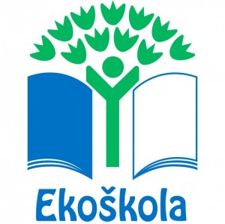

Výroční zpráva ředitelky školy
Základní škola Litovel, Jungmannova 655, okres Olomouc
školní rok 2019 – 2020

 | 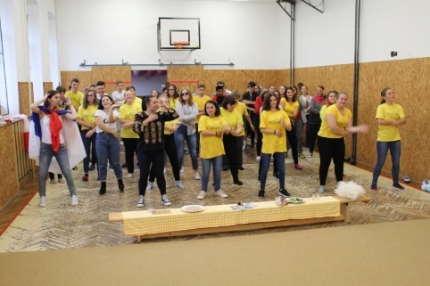 | 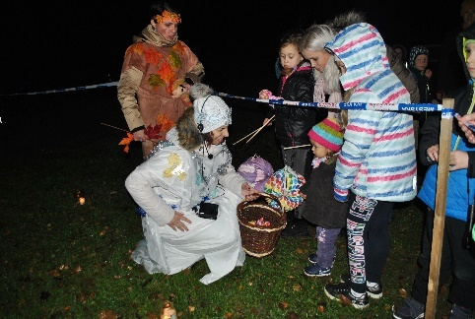
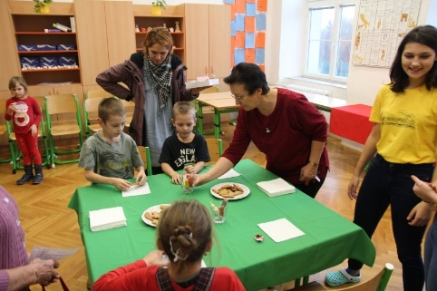 | 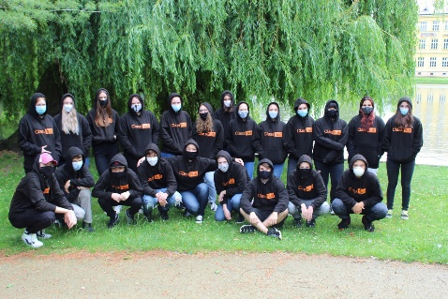 | 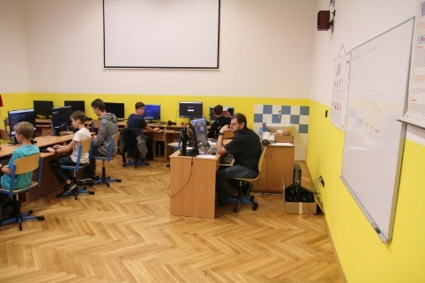
V Litovli 7. září 2020
Mgr. Eva Hrachovcová

Obsah

1 Základní údaje o škole 3

2 Rámcový popis personálního zabezpečení školy 4

3 Údaje o přijímacím řízení a zápisu do 1. ročníku 5

4 Údaje o výsledcích vzdělávání, aktivitách a prezentaci školy na veřejnosti, spolupráce s RS 8

5 Prevence sociálně patologických jevů 35

6 Další vzdělávání pedagogických pracovníků, včetně celoživotního vzdělávání 36

7 Autoevaluace školy 37

8 Údaje o hospodaření školy – základní 38

9 Údaje o předkládání a zapojení do projektů 43

10 Závěry výroční zprávy 44

11 Provedené kontroly 44

1 Základní údaje o škole
Název školy | Základní škola Litovel, Jungmannova 655, okres Olomouc
Adresa školy | Jungmannova 655, Litovel 784 01
IČ | 45238782
Bankovní spojení | 33037811/0100
DIČ | CZ45238782
Telefon | 585341391
Webová adresa | www.zsjl.cz
Právní forma | příspěvková organizace
Název zřizovatele | Město Litovel, Náměstí Přemysla Otakara 778, Litovel 784 01, IČ: 00299138
Resortní identifikátor | 600140971
Vedení školy | Ředitelka školy: Mgr. Eva Hrachovcová, hrachovcova@zsjl.cz
 | Zástupkyně ředitelky: Mgr. Milena Jindrová, jindrova@zsjl.cz
 | Vedoucí vychovatelka ŠD: Alena Albrechtová, albrechtova@zsjl.cz
ID datové schránky | ihtghcc

Základní škola Litovel, Jungmannova ul. 655, okres Olomouc má právní subjektivitu, je příspěvkovou organizací a je zařazena do sítě škol. Je to plně organizovaná městská škola s dlouholetou tradicí s titulem Ekoškola.
Zřizovatelem školy je Město Litovel. Výuka probíhá v jedné budově, její součástí je i školní družina a školní výdejna.
Školu ve školním roce 2019/2020 navštěvovali žáci nejen z Litovle, ale i z okolních obcí, celkem 434 žáků, během roku se jejich počet mírně mění. Nejvíce dojíždějí do školy žáci z Rozvadovic, Haňovic, Chudobína, Choliny, Červenky, Mladče a Nasobůrek. Při přestupu žáků z vesnických škol úzce spolupracujeme s vedením školy v Července, v Nasobůrkách, v Cholině, ve Vilémově a v Haňovicích, pravidelně na podzim společně hodnotíme úspěšnost přechodu žáků do naší školy. Naplněnost se blíží kapacitě školy (440 žáků) a všechny místnosti jsou plně využity. Největším problémem je umístit všechny třídy do tělocvičny.
Ve školním roce 2019/2020 se na škole vyučovalo podle Školního vzdělávacího programu „Učíme se vzájemné komunikaci…doma i ve světě“.
Vzdělávací program školy byl zaměřen na výuku jazyků a informačních a komunikačních technologií. Od 1. ročníku je vyučován anglický jazyk, od 7. ročníku jsme nabízeli volitelně jazyk německý a ruský. Škola po celý rok zařazovala do výuky metodu CLIL a podporovala komunikaci v anglickém jazyce za pomoci eTwinningu, projektu Edison, podporou rodilého mluvčího ve výuce z projektu MAS Moravská cesta a z projektu Zkvalitnění výuky v ZŠ Jungmannova II ze šablon II. Na škole jsou podporovány enviromentální aktivity žáků, které jsou součástí školního preventivního programu zpracovaného metodikem prevence sociálně patologických jevů a plánu EVVO. Během školního roku 2019/2020 jsme se připravovali na obhajobu titulu Ekoškola. V rámci doplňkové činnosti školy jsou nabízeny žákům kroužky.
Vedení školy úzce spolupracuje s výborem Spolku rodičů a přátel školy při ZŠ, se školskou radou. Během roku pracovala pedagogická rada jako poradní orgán vedení školy. S vedením školy spolupracuje Ekotým = žákovský parlament. Zastoupeny jsou třídy od 2. do 9. ročníku. Členové Ekotýmu se scházejí pravidelně a přinášejí podněty a připomínky k chodu školy, svoje názory a postřehy přenášejí do svých tříd a komunikují a konzultují své návrhy s vedením školy.
Škola komunikuje s rodiči prostřednictvím školního informačního systému EDOOKIT a prostřednictvím webového portálu, kde nabízí kromě informací pro rodiče, žáky i pracovníky školy jako službu rodičům elektronickou žákovskou knížku, dále elektronickou omluvenku, možnost odhlášení a přihlášení obědů, kontrolu výběru ovoce, zeleniny, mléčných výrobků a zadání domácích úkolů s informacemi o prověřování učiva pro jednotlivé třídy a učební materiály k samostudiu. Škola umožňuje žákům i zaměstnancům využití Office 365 včetně poštovní schránky a webového prostoru, v rámci politiky Microsoft umožňuje škola přístup k softwaru i pro osobní potřebu doma – Office, Minecraft apod.

2 Rámcový popis personálního zabezpečení
Vzdělávání žáků a jejich pobyt v budově, včetně výdeje jídla, zajišťovalo celkem 27 pedagogů, 9 asistentek pedagoga, 4 vychovatelky školní družiny (z toho jsou 2 zároveň i asistentkami) a 7 THP pracovníků, z toho jedna na DPP. Učitelský sbor je stabilizovaný. Ve školní družině pracuje vedoucí vychovatelka, částečné úvazky byly rozděleny mezi tři vychovatelky.
Jedna pedagožka, tři vychovatelky a devět asistentek pedagoga pracovalo na částečný úvazek, jedna uklízečka pracuje na dohodu. Ve škole pracuje koordinátor ICT, metodik ICT, dvě výchovné poradkyně, koordinátorka pro tvorbu ŠVP, koordinátorka EVVO a metodik prevence sociálně patologických jevů, všichni s absolvovaným specializačním studiem.

Seznam pracovníků školy: | Zařazení | Předměty | Úvazky
Hrachovcová Eva | ředitelka školy, ICT koordinátor | M, IT, Z | 1
Jindrová Milena | zástupkyně ŘŠ, výchovný poradce | M, Z | 1
Kutá Lenka | učitelka 2. st. | AJ, M | 1
Baciaková Eva | učitelka 1. st | 1. st | 1
Bazalová Petra | učitelka 2. st. | Aj | 1
Bendová Kamila | učitelka 1. st. | 1. st. | 1
Horáková Alena | učitelka 1. st. | 1. st. | 1
Zajíčková Martina | učitelka 1. st. | 1. st. | 0,91
Davidová Lenka | učitelka 1. st. | Spec.p. | 1
Dědek Tomáš | učitel 2. st., metodik ICT | M, F | 1
Filipová Lenka | učitelka 2. st. | Př, Ch | 1
Fritscherová Pavlína | asistentka pedagoga |  | částečný
Gottwaldová Andrea | asistentka pedagoga |  | částečný
Hercik Jan | učitel 2. st. | D, Z | 1
Buchníčková Lenka | učitelka 2. st. | Aj,VV | 1
Laiková Monika | asistentka pedagoga |  | částečný
Kvapilová Petra | asistentka pedagoga |  | částečný
Kučerová Irena | učitelka 1. st. | 1. st. | 1
Myška David | učitel 2. st. | Př, Ov, Nj | 1
Nevěřilová Marcela | učitelka 2. st. | Aj, Čj, Rj | 1
Novotná Romana | učitelka 1. st. | 1. st. | 1
Poláchová Irena | učitelka 2. st. | Čj, Hv | 1
Pinkavová Magda | učitelka 2. st. | Tv, Př | 1
Purová Soňa | učitelka 2. st., koordinátor ŠVP | Čj, Ov, Aj | 1
Remsová Svatava | učitelka 2. st. | VV, ČJ | 1
Sedlářová Lenka | učitelka 2. st. | M, F | 1
Smrčková Ivona | učitelka 1. st., koordinátor EVVO | Spec.p. | 1
Trnková Kateřina | asistentka pedagoga |  | částečný
Navrátilová Iva | asistentka pedagoga, vychovatelka |  | 1
Stratil Michal | učitel 1. st., metodik prevence | Tv, Z | 1
Vaňáková Jaroslava | učitelka 1. st. | 1. st. | 1
Němcová Marcela | učitelka 1. st. | 1. st. | 1
Závodná Kateřina | učitelka 1. st | 1. st. | 1
Kritzbachová Kamila | asistentka pedagoga |  | částečný
Vašíčková Dita | asistentka pedagoga |  | částečný
Albrechtová Alena | vedoucí vychovatelka ŠD |  | 1
Papajková Andrea | asistentka pedagoga, vychovatelka |  | 1
Kobzová Jolana | vychovatelka ŠD |  | částečný
Petr Bořil | školník |  | 1
Mejzešová Helena | výdej stravy, uklízečka |  | 1
Mertová Marcela | výdej stravy, uklízečka |  | DPP 15 h/1t
Dohnalová Šárka | uklízečka |  | 1
Dostálová Ludmila | kuchařka, uklízečka |  | 1
Šnoblová Jarmila | účetní |  | 0,50
Klossová Daniela | hlavní účetní |  | 1

3 Údaje o přijímacím řízení a zápisu do prvního ročníku
Zápis do 1. ročníku
Pro budoucí prvňáčky jsme připravili v únoru a březnu čtyři edukační odpoledne, ale z důvodu uzavření škol kvůli mimořádnému opatření Ministerstva zdravotnictví ČR v souvislosti s onemocněním COVID-19 jsme stihli zrealizovat jen tři setkání. Průměrná účast byla okolo 30 dětí, procvičovala se hrubá motorika, zraková a sluchová percepce.
Podání přihlášky do 1. ročníku pro školní rok 2020/21 probíhalo z výše uvedených důvodů elektronickou formou pomocí dotazníku v Edookitu, případně mohli rodiče vhodit tištěnou přihlášku do schránky nebo ji zaslat elektronicky a později podepsat. Obdrželi jsme 59 žádostí o přijetí a 8 žádostí o odklad. Losováním za účasti předsedkyně Spolku rodičů a přátel školy bylo přijato 53 dětí do budoucích prvních tříd. Někteří rodiče požádali o přijetí na jiných školách, předpokládáme tedy nástup 51 žáků do dvou budoucích 1. tříd.
Přijímací řízení na střední školy pro školní rok 2020/21
Ve školním roce 2019/20 si podalo přihlášky ke studiu na středních školách celkem 46 žáků devátých ročníků. Na osmiletá gymnázia si podalo přihlášku 15 žáků 5. ročníku. Úspěšnost při přijetí uvádí následující tabulka:

Počet žáků v přijímacím řízení celkem | 61
Přijati na osmileté gymnázium | 13
Přijati na maturitní obor | 35
Přijati do učebního oboru s výučním listem | 11

Tři žákyně 9. ročníku byly na maturitní obor přijaty v druhém kole přijímacího řízení, všichni ostatní byli přijati v rámci prvního kola přijímacího řízení.

Přehled žáků podle středních škol:
Střední škola | Počet přijatých žáků
Gymnázium Jana Opletala (4leté a 8leté) | 4 + 13
Gymnázium Olomouc - Hejčín | 1
Církevní gymnázium Německého řádu Olomouc | 1
Obchodní akademie Olomouc | 1
VOŠ a Střední průmyslová škola elektrotechnická Olomouc | 2
Střední průmyslová škola elektrotechnická a OA Mohelnice | 1
Střední zdravotnická škola a vyšší odb. škola Em. Pött. Olomouc | 2
Střední zdravotnická škola Šumperk | 2
Střední zdravotnická škola Prostějov | 3
Střední průmyslová škola strojnická Olomouc | 5
Střední škola polygrafická Olomouc | 2
Střední škola sociální péče a služeb Zábřeh | 1
Střední škola automobilní Prostějov | 1
Masarykova střední škola Letovice | 1
Střední odborná škola Litovel | 1
Střední odborná škola Uničov | 1
Střední škola řezbářská Tovačov | 1
Střední škola stavební – HORSTAV Olomouc | 1
Střední škola zemědělská a zahradnická Olomouc | 2
Střední škola technická a obchodní Olomouc, Kosinova | 1
Střední průmyslová škola a Střední odborné učiliště Uničov | 2
Moravská střední škola Olomouc | 2
Střední odborné učiliště tradičních řemesel a VOŠ Brno | 1
Střední uměleckoprůmyslová škola Uherské Hradiště | 1
Střední škola zemědělská a veterinární Lanškroun | 1
Střední odborná škola obchodu a služeb Olomouc, Štursova | 2
VOŠ a Střední škola automobilní Zábřeh | 2
Konzervatoř P. J. Vejvanovského Kroměříž | 1
31. 8. 2020 Zpracovala Mgr. Milena Jindrová

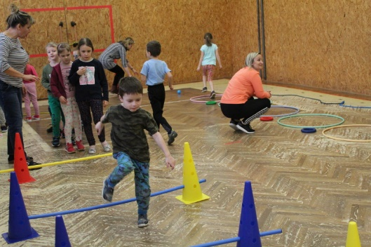 | 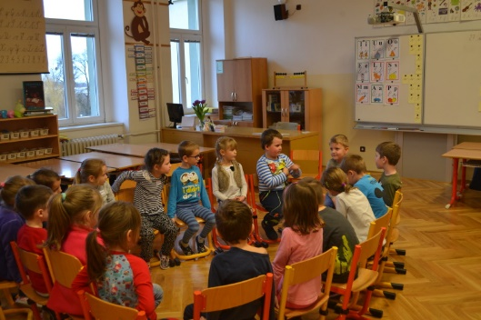 | 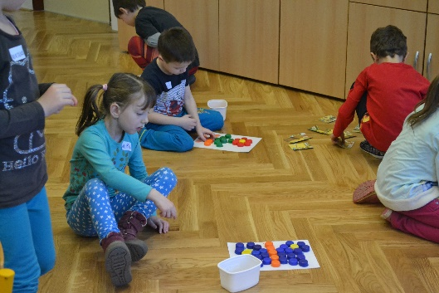
4 Údaje o výsledcích vzdělávání, aktivitách a prezentaci školy na veřejnosti
Roční plán práce byl zaměřen na podporu žáků v učení za podpory ICT technologií, velkou součástí podpory byl projekt z „Šablon II, Zkvalitňujeme výuku na ZŠ Jungmannova Litovel II“, hlavně aktivity „Využití ICT ve výuce“. Navázali jsme na práci v projektu Natura – podpora polytechnického a přírodovědného vzdělávání ve výuce. Soustředili jsme se na využití pomůcek, čidel, tabletů a dalších ICT zařízení ve výuce a aplikaci výsledků projektů do výuky. Zaměřili jsme se rovněž na rozvoj nadaných žáků v oblasti polytechniky otevřením kroužků pro nadané žáky v oblasti programování a elektrotechniky. V projektu SOŠ Litovel v IKAPu jsme rozvíjeli pracovní kompetence žáků 8. a 9. ročníků. Během roku jsme pokračovali v práci v projektu Ekoškola. Pokračovali jsme ve spolupráci s družební školou v Revúci na Slovensku.
Odborná výuka probíhala v odborných učebnách – učebna pro výuku fyziky a chemie, přírodovědná učebna s koutkem živé přírody, počítačová učebna s 25 pracovními stanicemi pro žáky, která může sloužit zároveň i jako učebna cizích jazyků, 3 učebny s interaktivní tabulí a školní knihovnou pro žáky, 2 učebny cizích jazyků, školní kuchyňka, školní dílny, učebna výtvarné výchovy, keramická dílna a kmenové třídy. Nově vznikly z projektů EU 3 mobilní učebny – notebooková, tabletová a z IPadů, vždy pro maximálně 30 žáků. V každé třídě pracoval třídní učitel. Ve třídách jsme využívali interaktivní dataprojektory. Ve školním dvoře přibyly nově záhony a pytle na pěstování bylin, nová výsadba levandulí, rakytníků, jehličnanů a dalších rostlin.
Škola podporuje školní knihovnu. Za celý školní rok si žáci a vyučující vypůjčili celkem 248 knih. S vydatnou pomocí Spolku rodičů nám bylo umožněno zakoupit nové tituly – detektivky, romány a poezii. Knihy a zakoupené hry se i nadále využívají ve výuce, mohou být zapůjčovány do čtenářských klubů.
Druhé pololetí školního roku bylo ovlivněno výskytem nemoci Covid-19. Škola byla pro prezenční výuku žáků uzavřena od 11. března 2020. Město Litovel včetně svých místních částí a obcí Červenka a Uničov bylo z epidemiologických důvodů uzavřeno na 14 dní i v rámci ČR. Částečně byla obnovena výuka I. stupně od 25. května a II. stupně od 8. června. Prezenční výuka pro žáky byla dobrovolná v 15-tičlenných skupinách. Vyučování v době uzavření probíhalo distanční formou. Výuka se skládala ze zadání úkolů v Edookitu, z kvízů, z anket, z natáčených a komentovaných videí pro žáky nebo z on-line hodin. Distanční vyučování kladlo velké nároky jak na učitele, tak na žáky, jejich znalosti v oblasti ICT a také se na kvalitě vyučování velmi podílelo technické vybavení rodin a žáků. Hodnocení distanční výuky bylo podpůrné a formativní a bylo poskytnuto žákům prostřednictvím informačního systému Edookit.
O prázdninách 2019 proběhla oprava části střechy školy, částečná oprava sociálního zařízení pro žáky prvního stupně, která bude dokončena v následujícím roce, a pokračovali jsme ve výměně dubových parket učebnou na prvním stupni. Během roku byla nově zrekonstruována podlaha ve všech třídách v podkrovní přístavbě.
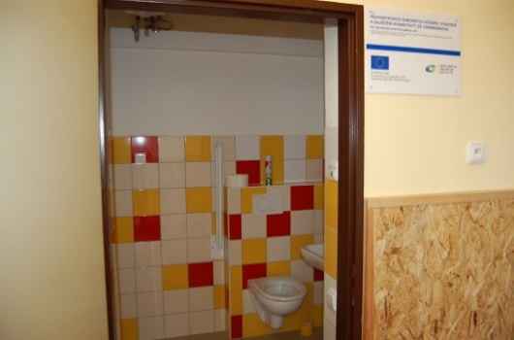 | 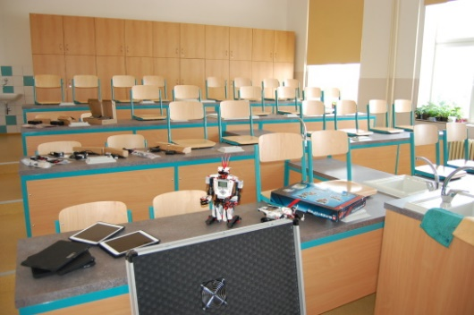 | 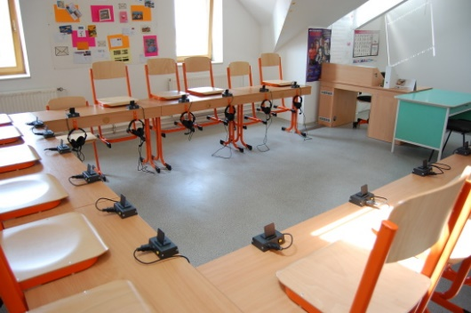

Velká pozornost byla rovněž věnována žákům s podpůrnými opatřeními, jsou pro ně vypracovány individuální plány nebo plány pedagogické podpory, žáci mají nastavena podpůrná opatření na základě vyšetření v PPP. Žáci jsou v rámci nich podpořeni nákupem pomůcek, pedagogickou intervencí nebo předmětem speciálně pedagogické péče. Žáci byli přednostně zařazováni do aktivit z projektu Šablon hlavně aktivitami doučování a školními kluby. Opět se zvýšil počet asistentů ve škole. Práva a povinnosti žáků, zákonných zástupců, pedagogů i ostatních pracovníků školy upravuje Školní řád, který byl vydán ředitelkou školy a schválen pedagogickou i školskou radou. Je součástí školní dokumentace a je volně k nahlédnutí v budově školy. Práce v odborných předmětech se řídí řády odborných učeben, ve školní družině je k nahlédnutí řád školní družiny.
Základní škola Litovel, Jungmannova 655, okres Olomouc prezentuje svoje výsledky vzdělávání a informuje žáky, rodiče a širokou veřejnost prostřednictvím webových stránek školy a prostřednictvím regionálního tisku. Na webových stránkách jsme umístili schránku důvěry on-line, k ostatní komunikaci mezi učiteli, žáky a rodiči slouží školní informační systém EDOOKIT. Každý žák druhého stupně se může prostřednictvím webových stránek přihlásit do svého profilu Office 365 a využít cloudového prostoru zároveň s e-mailovou schránkou. Články o naší škole vycházejí především v Litovelských novinách (měsíčně) a v Olomouckém deníku. Přispíváme na webové stránky města.
Příspěvky do novin
Pravidelně informujeme veřejnost o činnosti školy prostřednictvím zpráv a oznámení v Litovelských novinách. Příspěvky do novin představují čtenářsky zajímavé akce konané na naší škole, osobní zkušenosti žáků i učitelů, různá pozvání a samozřejmě i naše úspěchy.
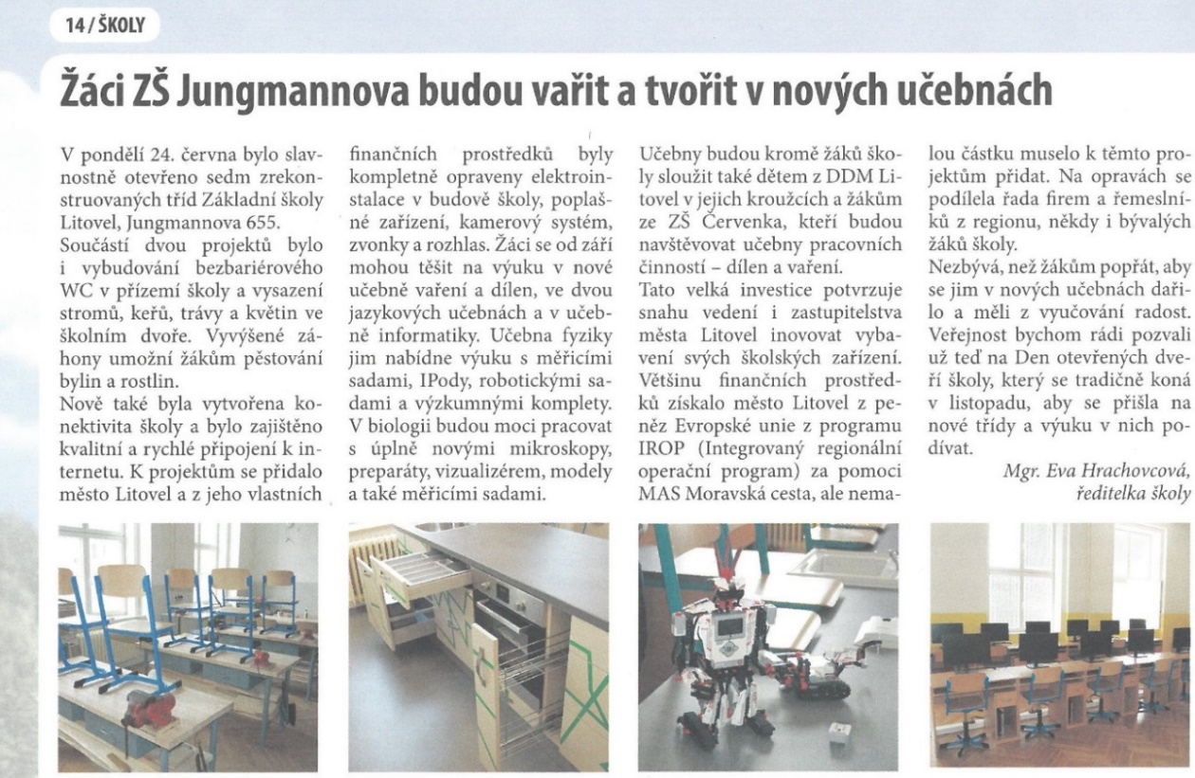
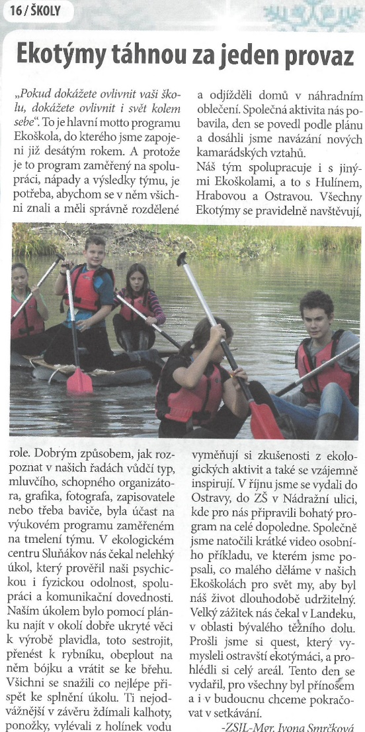
Ekotým pravidelně zveřejňuje články o své činnosti v časopisech vydávaných sdružením Tereza s národnostní působností.
Zároveň se snažíme podpořit děti zveřejněním jejich úspěchů nebo akcí školy v denním tisku. Letošní pravidelné uveřejňování článků o činnostech školy, školní družiny a projektech bylo narušeno přibližně tříměsíční pauzou. I přesto jsme přispěli v tomto školním roce do Litovelských novin třinácti články. Jako každoročně prezentovala svou bohatou činnost školní družina, dvěma články přiblížil svou činnost i Ekotým školy. Věnovali jsme se technice a vybavení školy, které lze využívat k výuce i zábavě. Dále se články týkaly proběhlých projektů, pochlubili jsme se kolegyní, která píše kuchařky, a seznámili čtenáře se třemi charitativními projekty, které u nás proběhly. Závěrem jsme v článku zhodnotili, jak se nám učilo v době „koronavirových prázdnin“. Spolupráce s redakcí Litovelských novin funguje velmi dobře.

Školní družina
Hodnocení školní družiny za školní rok 2019/2020
Školní družina (dále ŠD) je školské zařízení, která poskytuje zájmové vzdělávání žákům prvního stupně podle vlastního vzdělávacího programu, který umožňuje výrazně se profilovat podle zájmu a potřeb žáků. ŠD slouží k výchově, vzdělávání, rekreační, sportovní a zájmové činnosti žáků v době mimo vyučování. V ŠD probíhá pestrá nabídka zájmových činností ve známém prostředí, které dává dětem pocit bezpečí, a pro rodiče je finančně dostupná.
ŠD má vypracovaný Školní vzdělávací program (ŠVP). ŠVP pro zájmové vzdělávání má přímou vazbu na rámcové vzdělávací programy a prostřednictvím ŠVP pomáhá naplňovat vzdělávací cíle stanovené RVP všemi formami zájmového vzdělávání (pravidelnou výchovnou a vzdělávací činností, příležitostnou, tematickou, rekreační, táborovou, osvětovou činností, otevřenou nabídkou sportovních činností). Jedná se o průřezová témata RVP - osobnostní a sociální výchovu, výchovu demokratického člověka, výchovu k myšlení v evropských a globálních souvislostech, multikulturní, environmentální, mediální a etickou výchovu.
Naše ŠD nabízí dětem příjemné zázemí, velkou nabídku aktivit, napomáhá prohloubit školní znalosti, rozvíjí zmíněné klíčové kompetence i osobnost dítěte. Rozvíjí přirozenou všímavost a zvídavost, chuť objevovat, odvahu se projevit a ukázat. Hodnocení činnosti vyplývá z požadavků a zásad pedagogiky volného času. Hlavním posláním školní družiny je zabezpečení zájmové činnosti, odpočinku a relaxace dětí. Mimo činnosti výchovně vzdělávací plní školní družina také funkci sociální.
Školní družinu v letošním školním roce navštěvovalo 120 žáků ve věku 6-10 roků a pracovali pod vedením kvalifikovaných vychovatelek ve čtyřech odděleních.
První oddělení vedla paní vychovatelka Jolana Kobzová (30 dětí s úvazkem 0,89), druhé oddělení vedla paní vychovatelka Andrea Papajková (30 dětí s úvazkem 0,64), třetí oddělení vedoucí vychovatelka Alena Albrechtová (30 dětí s úvazkem 1,0) a čtvrté oddělení vedla paní vychovatelka Iva Navrátilová (30 dětí s úvazkem 0,68).
Pro svou činnost využívala ŠD nejen své prostory, které jsou vhodně upraveny, kde děti mohou trávit příjemné chvíle po vyučování, ale využívala i různé odborné učebny, dílnu keramiky, hřiště i dvůr školy. Provoz byl stanoven od 6:00 hod. do 7:45 hod., odpoledne pak od 11:45 hod. do 16:30 hod.
Celkové hodnocení školní družiny v letošním školním roce končí 10. březnem 2020, kdy byla školská zařízení uzavřena kvůli mimořádnému opatření, které bylo vydáno v souvislosti s vývojem epidemiologické situace s výskytem COVID–19 způsobeným novým koronavirem s označením SARS-COV-2 v Evropě.
Družina do uvedeného data umožňovala žákům pestrý program. Každý týden chodili žáci z družiny plavat na krytý bazén v ZŠ Vítězná ul., v podzimních měsících navštěvovali dopravní hřiště. Ve školní učebně informatiky se seznamovali s prací na PC, s oblibou navštěvovali keramickou dílnu v suterénu školy a tvořili výrobky, kterými jsme se prezentovali na vánočním jarmarku, na různých výstavách, na plese Spolku rodičů, nebo jsme výrobky předávali našim kolegům či sponzorům jako malou pozornost.
ŠD nadále velice dobře spolupracovala s pracovníky Litovelského muzea, kde pravidelně navštěvovala jejich výstavy a tvořivé dílny.
Kromě pravidelné činnosti ŠD uspořádala řadu besed, exkurzí a výletů. Mezi pravidelně pořádané akce patří tradiční návštěva svíčkárny RODAS v Olomouci. Mezi další patří maňáskové divadlo ze Šternberka, filmová představení na Záložně v Litovli, besedy s cestovatelem Václavem Arnošem i s manželi Motáni o exotických zemích, maškarní karneval ve spolupráci se ŠD Vítězná i návštěva mobilního planetária na téže škole a tradiční dokrmování ptáčků a zvířátek v zimě.
Uvítali jsme spolupráci s žáky osmých a devátých tříd, kteří se zapojili do organizace akcí pro družinové děti, jako Čertovské odpoledne a soutěžní odpoledne v „Halloween“ stylu.
Naše výlety a exkurze po zajímavých místech naší republiky jsou obvykle spojené se zábavou a poznáním. Např. návštěvy zábavního centra Bongo v Brně, Laser arény a zábavního centra Krokodýlek v Olomouci. Autobusové výlety zajišťujeme zdarma přes KIDSOK v Olomouci (krajské dotace).
Velice dobrou spolupráci máme i s Domem dětí a mládeže v Litovli, ve spolupráci pořádáme pro děti taneční odpoledne, něco nového kreativního – práce s 3D pery a také jsme se seznámili s pravidly a hrou KINBALL. Spolupracujeme také s kreativním kroužkem z Červenky pod názvem „Mašlička“. Navázali jsme spolupráci s metodikem prevence na škole a společně uspořádali několik besed s povídáním o jednotlivých problémech dětí. Prostřednictvím skupiny MAS Náklo a Sdružením D z Olomouce jsme uskutečnili výukový program „Kryštofe neblbni“- o kamarádství a nástrahách a o jejich řešeních.
Školní družina se zapojila do projektu z Šablon II vypsaným Ministerstvem školství v Praze – „Zkvalitnění výuky v ZŠ Jungmannova II“. Všechny paní vychovatelky se do tohoto projektu zapojily, a to prostřednictvím klubů (pravidelné činnosti) a „rozjely“ Klub sociálních a kulturních dovedností, Kluby čtenářské, Klub deskových her a Klub ICT (seznámení se s tablety, využití výukových aplikací, procvičování zábavnou formou logického myšlení, kreativity a postřehu atp.). Každá schůzka musela být pečlivě připravena, aby děti opravdu zaujala a zároveň i něco naučila. Součástí Šablon je uspořádání Projektových dnů, a to přímo ve školní družině i mimo ni. Pro děti byl uspořádán, ve spolupráci s IKAP a SOŠ Litovel, Komenského ulice, projektový den na téma „Stolování a vaření.“ Další akce a projekty nás čekají v příštím školním roce.
Na Vánoce jsme uspořádali tradiční dílny jak pro děti, tak i dospělé.
Vychovatelky se průběžně vzdělávaly a navštěvovaly semináře a vzdělávání, např. kurzy ve Sluňákově.
Úzce spolupracujeme se Spolkem rodičů a přátel školy během celého roku.

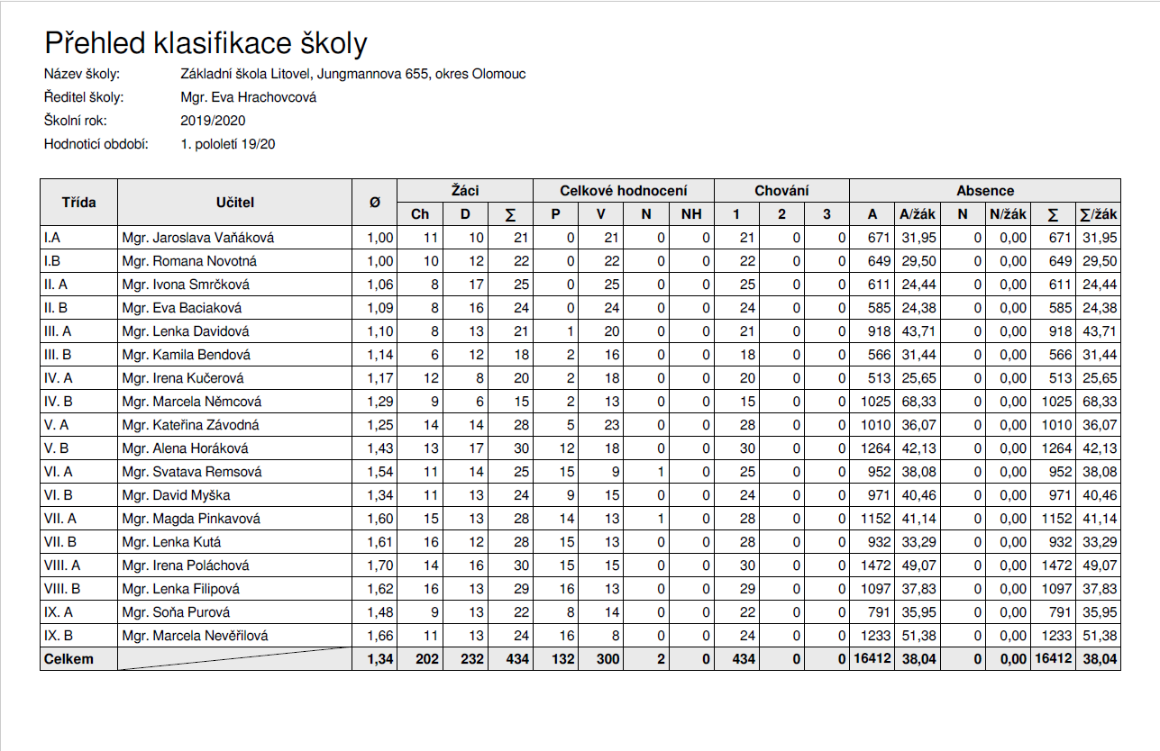
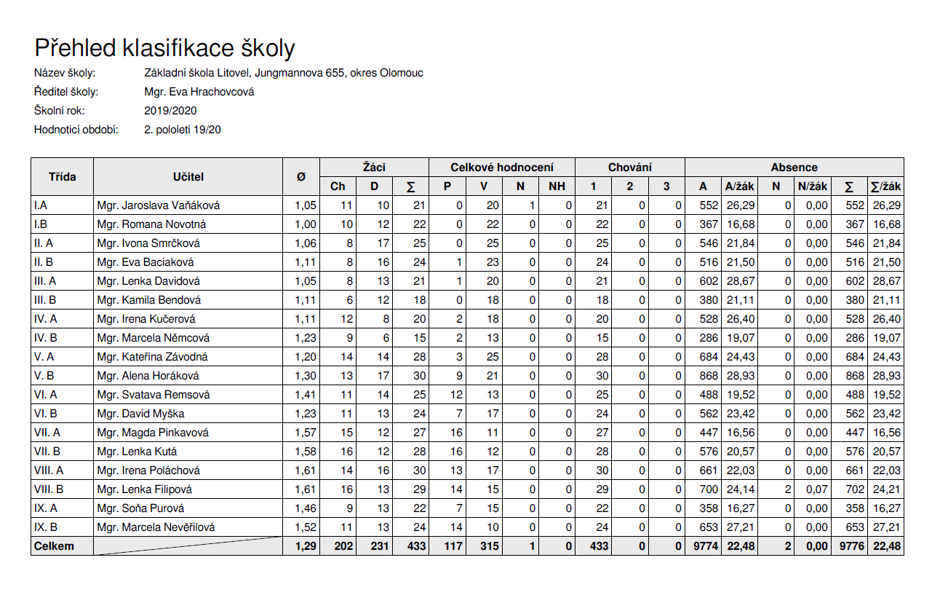

Na začátku školního roku dětem nabízíme kroužky, pro 10 zájemců je kroužek pro dané pololetí otevřen. Kluby byly nabízeny žákům zdarma, staly se součástí projektu Šablon. V nabídce se objevil čtenářský klub a kluby deskových her, programování a zábavné logiky.
V letošním školním roce se otevřel pěvecký kroužek. Celkem ho navštěvovalo 14 dětí z I. stupně. Hlavním cílem bylo děti naučit, jak pracovat s dechem a se svým hlasem. Byly rozděleni do skupinek podle rozsahu hlasu. Také si mohly v kroužku vyrobit rytmický doprovodný nástroj. V pěveckém kroužku se děti naučily mnoho nových písniček, které potom mohly zazpívat na veřejnosti svým rodičům a posluchačům. Zúčastnily se spousty kulturních vystoupení. Např. Mikulášské besídky, Vánoční besídky na náměstí v Litovli nebo svými písničkami udělaly radost seniorům při vánočním setkání v Městském klubu. Velký úspěch měly na náměstí v Litovli při příležitosti rozsvěcování vánočního stromu.
Do tanečního kroužku se v letošním školním roce přihlásilo celkem 23 dětí. Cílem kroužku bylo děti naučit jednoduché kroky a tanec na rytmickou melodii. V prvním pololetí se naučily country tanec, který předvedly na školním plese. V druhém pololetí začaly děti nacvičovat tanec na moderní hudbu. Činnost kroužku přerušilo uzavření školy.
Druhý rok Čtenářského klubu byl finančně podporován prostřednictvím tzv. šablon OP VVV a byl poskytován žákům zdarma. Žáci od třetí do šesté třídy se scházeli ve výtvarné učebně v podkroví. V úvodu každého setkání si četli vlastní knihy, povídali si o nich, plnili různé úkoly. Poté si předčítali úryvky z vybraných knížek a vyplňovali pracovní listy, kreslili ilustrace, věnovali se tvůrčímu psaní, rozboru vlastních zážitků, vzpomínek a přání. Svou práci završili v pololetí, kdy si pro rodiče připravili autorské divadelní představení OTRAVNÁ SOUSEDKA. Představení proběhlo 27. 1. 2020 v 16:00 a myslím, že se všem zúčastněným moc líbilo.
Klub deskových her a zábavné logiky je zaměřený nejen na moderní deskovky, ale i na starší hry, které zná většina rodičů ze svého dětství (např. piškvorky, prší, na lodě aj.) Hry dětem pomáhají rozvíjet motoriku, paměť a postřeh. Učí se zde spolupráci a komunikaci mezi sebou. V tomto školním roce navštěvovalo klub 17 dětí z 1. – 9. třídy. Děti pro sebe i pro veřejnost uspořádaly koncem roku Deskohraní, které mělo velký úspěch.
V nabídce letošních kroužků nechyběla pomoc žákům při přípravě na přijímací zkoušky z českého jazyka. Zájem byl tentokrát velký, obě třídy se snažily připravit na přijímací zkoušky z českého jazyka co nejvíce. V prvním pololetí navštěvovalo kroužek 21 žáků z devátého ročníku. V druhém pololetí pak 19, většina pokračovala, někteří se odhlásili a noví přihlásili. V prvním pololetí byla příprava zaměřena na seznámení se s typy otázek při testech, procházely se jednotlivé tematické okruhy. Ke konci pololetí a začátkem druhého žáci začali zkoušet didaktické testy s bodováním. Bohužel nebylo možno kroužek dokončit, ale žákům devátých ročníků byla umožněna příprava na přijímací zkoušky celý měsíc před zkouškami, kdy v době distanční výuky docházeli v pondělí, středu a pátek na výuku.
Během uplynulého školního roku probíhal na škole zájmový Elektrokroužek, který byl určený pro žáky 2. stupně. Pod vedením učitele ve výslužbě, který stejný obor vyučoval na střední škole, pana Kupky, se žáci seznámili s taji fyzikálních zákonů vztahujících se k danému oboru a zkusili si vyrobit první elektroobvody a výrobky.
Klub Hravá věda probíhal každé úterý v době od 13.30 h do 15.00 h a účastnilo se ho 17 žáků. Členové klubu se zaměřením na pokusy a pozorování s prvky badatelsky orientované výuky se tentokrát zaměřili na zkoumání tekutin, jako je rozpustnost různých látek ve vodě, odstředivá síla či hustota různých druhů kapalin. Nechyběly ani pokusy zaměřené na lidské smysly, jako je čich a hmat. Velká část badatelských pokusů byla zaměřena i na zkoumání vajíček. Nedílnou součástí byly i pokusy, při kterých si žáci domů odnášeli drobné výrobky, které byly nutnou součástí pokusů. Byl součástí aktivit projektu Šablon.
Dramatický kroužek Rolnička. V kroužku žáci recitovali, hráli krátké scénky, tančili a zpívali a učili se, jak svoje vystoupení správně prezentovat. Vystupovali v předvečer Mikuláše na náměstí pro veřejnost a připravili vánoční besídku pro rodiče, jejich kamarády a přátele školy. Děti se hravou formou učily vystupovat na veřejnosti a pěkně se vyjadřovat.
Kroužek gymnastiky a rytmiky byl ve školním roce rozdělen na dvě skupiny. Vzhledem k jejich časovému omezení a práci v jiných kroužcích nebylo možné mít děti rozdělené podle gymnastických a tanečních dovedností tak, abychom mohli nacvičovat jen s vybranými. Nácviku na vystoupení se zúčastnily převážně děti mladší, ze druhé a třetí třídy. Vystoupení předvedly na školním plese. Činnost byla také zaměřena na cvičení na nářadí, převážně oblíbených kruzích, hrazdě a koberci. Hodně času jsme věnovali též nápravnému a narovnávacímu cvičení a dětské józe, určené pro narovnání zad a správné držení těla.
Modelování z keramické hlíny rozvíjí prostorové výtvarné cítění, jemnou motoriku a hlavně manuální zručnost a představivost, zároveň kladně působí na uvolnění emocí a celkově na zklidnění organismu. Děti jsou v Keramickém kroužku seznamovány s různými technikami práce s hlínou, správnou volbou druhu hlíny, vhodném glazování, používání engob, barvítek apod. Téma i technika jsou většinou zadány dopředu, starším, a hlavně zkušeným dětem, dáváme tzv. volná témata, která musí mít předem připravená. Vedoucí usměrňuje techniku, volbu hlíny. Práci v keramickém kroužku jsme ve školním roce umožnili 23 dětem ve věkové skupině 7 až 13 roků.
Ve školním roce 2019/2020 jsme díky „Operačnímu programu Výzkum, vývoj a vzdělávání“, tzv. „Šablony II“ otevřeli kroužek Hravého programování, v rámci kterého se žáci druhého stupně seznamují se základy logaritmického myšlení, které je podstatné pro programování, ale také se základy logistiky a automatizace.
To vše hravou a zábavnou formou – pomocí počítačových her. Ty, ač to je pro mnohé překvapením, totiž mohou snadno posloužit jako výuková platforma. V rámci celosvětově známého Minecraftu žáci programují virtuálního robota, aby plnil požadované úkoly. Minecraft: Education Edition je školní verze s mnoha didaktickými možnostmi a rozšířeními. Žáci ji mají v rámci školní licence Office 365 zdarma doma i ve škole po celou dobu studia u nás.
Druhou herní platformou se stala velmi úspěšná česká hra Factorio od studia Wube Software, která nabízí žákům hravou formou k řešení logické úkoly. Stojí za to podotknout, že jsme ji získali zdarma pro školní využití.
Žákům byl nabízen jeden nepovinný předmět – Náboženství. Náboženství je vyučováno ve spolupráci s farností Litovel a ZŠ Vítězná 1250 v Litovli. Učitele náboženství zajišťuje farnost Litovel církve římsko-katolické, výuka probíhá v prostorách ZŠ Litovel, Vítězná 1250 a v ZŠ Litovel, Jungmannova 655. Někteří žáci z naší školy na výuku docházejí.
Do kroužku Šikovná vařečka se letos přihlásilo 12 žáků. Novinkou byla účast žáků prvního stupně. I tito malí kuchaříci ukázali, že v kuchyni umí vzít za práci a své kuchařské dovednosti v kroužku rozvíjeli až do uzavření školy v březnu.

Žákům byl umožněn i výběr volitelných předmětů z této nabídky.:
Konverzace v anglickém jazyce
Fyzikálně chemický seminář
Zeměpisný seminář
Německý jazyk, Ruský jazyk -volitelně
Výtvarné činnosti

Výchovné poradenství
Hodnocení plnění plánu výchovných poradců – za školní rok 2019/20
Kompetence z oblasti výchovného poradenství jsou na škole rozděleny mezi dvě výchovné poradkyně.
Péče o žáky se speciálními vzdělávacími potřebami (SVP)
Na konci předchozího školního roku byla provedena kontrola platnosti zpráv z poradenských pracovišť, případně byli rodiče vyzváni, aby objednali děti k vyšetření v poradenských pracovištích, aby v září byla vystavena platná doporučení. Od začátku září byly zahájeny hodiny pedagogické intervence a hodiny speciálně pedagogické péče. Ve spolupráci s třídními i dalšími učiteli byly vypracovány individuální vzdělávací plány pro žáky, kterým bylo jeho sestavení doporučeno poradenským pracovištěm jako forma podpůrného opatření.
Na pedagogických radách byli vyučující průběžně seznamováni se zprávami nově šetřených žáků.
V době uzavření škol způsobené pandemií COVID-19 vyučující vyhodnotili přidělená podpůrná opatření, třídní učitelé tyto informace zpracovali do hodnotících dotazníků a hodnocení bylo zasláno v květnu a červnu poradenským pracovištím.
Pravidelně organizujeme setkání s ředitelkami okolních malotřídních škol, z kterých k nám přestupují žáci do 5. nebo 6. třídy. Letos se toto setkání uskutečnilo 20. listopadu 2019. Toto setkání je pro nás zdrojem informací o nových žácích, kteří na naši školu přestoupili, současně jsou ředitelky okolních škol souhrnně informovány o prospěchu jejich bývalých žáků a jejich zařazení do nových třídních kolektivů.
Péče o žáky nadané
Na škole pracovala na základě individuálního vzdělávacího plánu žákyně s nadání v oblasti hudby, které individuální plán umožňoval mimoškolní studium hudby a účast na přípravě na přijímací zkoušky na konzervatoř. V individuálním plánu byly stanoveny podmínky pro vzdělávání a pro hodnocení při její vyšší absenci ve škole.
Zákonným zástupcům jednoho žáka bylo doporučeno vyšetření v poradenském pracovišti k diagnostice nadání v oblasti matematiky, jež bylo poradenským pracovištěm potvrzeno a žák začal docházet na hodiny matematiky do vyššího ročníku.
Volba povolání a přijímací řízení na SŠ
Pro žáky devátého ročníku jsme připravili na 8.10.2019 besedu k volbě povolání v Informačním a poradenském středisku při Úřadu práce v Olomouci. Pro žáky 9. tříd a jejich rodiče byla v rámci podzimních třídních schůzek 19.11.2019 zorganizována burza středních škol z regionu, kde měli možnost klást dotazy zástupcům středních škol. Dále se žáci devátých ročníků zúčastnili 27.11.2019 přehlídky středních škol Scholaris v Olomouci. V souvislosti s volbou povolání byly realizovány exkurze do vybraných škol (SPŠ a SOU Uničov, SOŠ Litovel, Střední průmyslová škola strojnická Olomouc, Střední škola zemědělská Olomouc), žákům byly doporučeny návštěvy dnů otevřených dveří.
Žáci 9. ročníků byli testováni v projektu Národní testování (od společnosti SCIO), výstupy z testování byly pro žáky dalším vodítkem při volbě střední školy.
Škola zajistila žákům tisk přihlášek na střední školy. Téměř všichni žáci byli přijati ke studiu na středních školách v prvním kole přijímacího řízení, tři žákyně v druhém kole. Všech 46 žáků 9. ročníku tak bylo přijato ke studiu na středních školách (35 na maturitních oborech, 11 na oborech ukončených výučním listem), z 15 žáků 5. ročníku bylo přijato 13 žáků ke studiu osmiletého gymnázia.
Řešení výchovných problémů
S ohledem na uzavření škol z důvodu pandemie COVID-19 byl v tomto školním roce řešen menší počet kázeňských přestupků, vzniklé problémy byly řešeny ve spolupráci s vedením školy, třídními učiteli a s metodikem prevence, o jednáních jsou pořízeny záznamy. V případě hrubého neplnění školních povinností bylo u jednoho žáka vyvoláno jednání s rodiči.
Žáci využívají elektronickou schránku důvěry nebo schránku důvěry umístěnou na chodbě školy v menším měřítku než v minulých letech.
Programy pro třídní kolektivy v P-centru v Olomouci zaměřené na primární prevenci jsme nerealizovali kvůli uzavření škol v období pandemie. V několika případech si třídní vyučující vyžádali spolupráci metodika prevence na třídnických hodinách při řešení vztahů v kolektivu třídy.
Školní poradenské pracoviště
Školní poradenské pracoviště se scházelo dle potřeby ve složení výchovné poradkyně, metodik prevence a speciální pedagog.
Hodnocení plánu EVVO za školní rok 2019/2020
Ve školním roce 2019/2020 jsme cíle a klíčové kompetence EVVO plnili dle stanoveného plánu EVVO, který je vypracován na jeden školní rok. Dlouhodobým cílem je, aby žáci porozuměli vztahům člověka a životního prostředí, uvědomili si podmínky života a jejich ohrožování, byli ohleduplní k životnímu prostředí a chránili ho. Působením na žáky jsme se snažili vytvořit společenství dětí a pracovníků školy, kterým záleží na prostředí kolem sebe. Cíle měly být realizovány v rámci tematických plánů jednotlivých předmětů, formou exkurzí, výletů, soutěží, výukových projektů, tematických dnů a projektů pro celou školu. Cíle se podařilo naplnit jen částečně, jejich plnění narušila koronavirová krize a uzavření školy v průběhu března 2020.
Veřejné projekty
Desátým rokem jsou žáci ve třídách vedeni ke třídění odpadu. V tomto školním roce proběhl pouze podzimní sběrový týden, ve kterém se podařilo nasbírat a odevzdat celkem 8 685 kg starého papíru. Třídy, které splnily stanovený limit 22 kg na žáka, obdržely sladké odměny. V rámci projektu Recyklohraní jsme odevzdali 1 sběrný box vybitých baterií. Žáci ve svých domácnostech sbírali tenkostěnný hliník, hliníkové plechovky a víčka od PET lahví, která jsme věnovali na charitu.

Školní projekty a tematické dny s environmentální tematikou, výukové programy a exkurze:
23. 9. – 27. 9. 2019 - Škola v přírodě v centru ekologických aktivit Sluňákov Horka nad Moravou
Žáci 5. ročníků strávili týden v centru ekologických aktivit Sluňákov v Horce nad Moravou. Výukový program pod názvem „Bobrům na stopě“ sloužil současně jako adaptační kurz pro nové žáky, kteří nastoupili do 5. tříd z okolních vesnických škol.
4. 10. 2019 - Oslavy lesa na Flóře
Hlavním cílem této akce je dětem zábavnou formou přiblížit význam dřeva jako obnovitelné suroviny. Vstupenkou pro letošní druháky byla povinnost vytvořit plakát zpracovaný na téma „Co dělá lesník od jara do zimy“. V areálu parku si pak žáci během dopoledne vyzkoušeli rýžování drahokamů, stavbu domku ze dřeva, zábavné hry a slyšet byli i myslivečtí trubači. Zhlédli vystoupení sokolníků, práci uměleckého řezbáře a ověřili si znalosti o dřevinách, rostlinách a lesní zvěři v zajímavých kvízech s lesnickou tematikou.
5. 11. 2019 - Podzimníčkův lampionový průvod
S příchodem podzimu se u nás ve škole objevuje skřítek Podzimníček a láká děti a jejich rodiče k vycházce podzimní přírodou. Společně se i letos vydali krátce před setměním k chatě Doubravka. Cestu jim podzimním kvízem a výukou písničky zpestřili členové Ekotýmu. Do cíle pak početnou skupinu navedla světýlka z hořících svíček na louce. Tam už se o program a zábavu postarala víla Podzimka a paní Zima. Než se účastníci akce rozešli domů, zahřáli se čajem a ochutnali dobroty, které pro ně napekly paní učitelky. Setkání se skřítkem je tradiční akce školy, kdy lze pozorovat změny v přírodě a připomenout si vládu podzimního období, které je plné barev, deště, větru a podzimních tvorů.
Mezinárodní program Ekoškola
Hlavním cílem v tomto školním roce byla příprava na audit a obhajoba titulu Ekoškola. Dílčím cílem práce v projektu Ekoškola bylo zapojit Ekotým do mezinárodního projektu The Journey of the Rainbow Bottle a zvýšit povědomí žáků o tom, jakou hrozbou jsou plasty pro živočichy, jak znečišťují planetu, ničí přírodu a jsou rizikem pro naše zdraví.
Členové Ekotýmu se podíleli na organizaci podzimního sběrového týdne. V průběhu roku se starali o kontrolu nádob na nápojové kartony a jejich vynášení.
Přípravu na audit nastartoval Ekotým v říjnu 2019 v ekologickém centru Sluňákov, kde pro ně koordinátorka programu a lektoři připravili výukový program zaměřený na tmelení týmu. Zajímavé aktivity nám pomohly správně si rozdělit role v týmu a lépe se poznat. Program také prověřil naši psychickou a fyzickou odolnost, spolupráci a komunikační dovednosti. Úkolem členů bylo sestavit podle plánku plavidlo, přenést ho k rybníku, obeplout rybník a vrátit se ke břehu. Nejodvážnější v závěru ždímali kalhoty, ponožky, vylévali vodu z holínek a domů se vraceli v náhradním oblečení. Společně strávené odpoledne přispělo k navázání nových kamarádských vztahů v týmu.
Náš Ekotým spolupracuje i s jinými Ekoškolami. Pravidelně se navštěvujeme, vyměňujeme si zkušenosti v ekologických aktivitách a vzájemně se inspirujeme. Koncem října jsme přijali pozvání do ZŠ v Ostravě v Nádražní ulici. Společně jsme se zapojili do výzvy pražského Sdružení Tereza a natočili krátké video osobního příkladu, ve kterém jsme popsali, co malého děláme na našich Ekoškolách pro svět my, aby byl náš život dlouhodobě udržitelný. Setkání jsme zakončili návštěvou Landeku, což je oblast bývalého těžního dolu. Prošli jsme si quest, který vymysleli ostravští ekotýmáci, a prohlédli si celý areál.
Členové Ekotýmu se začátkem listopadu zapojili do organizace akce Podzimníčkův lampionový průvod. Pro děti si na dvou stanovištích připravili podzimní kvíz a naučili je písničku s pohybem.
Prezentovat myšlenku omezování spotřeby jednorázových plastů se nám podařilo na vánočním jarmarku. Prodejem látkových sáčků na pečivo, ovoce a zeleninu jsme se snažili poukázat na to, jak produkovat méně odpadu a že stačí začít u sebe. Návštěvníci si mohli vybrat z mnoha barevných kombinací, vše bylo vyrobeno ručně. Současně s prodejem ekotýmáci informovali o tom, jakou hrozbou jsou plasty pro živočichy, jak znečišťují oceány, ničí přírodu i naše zdraví. Spoustu návštěvníků náš prodejní koutek zaujal. Po skončení akce jsme měli velkou radost z toho, že ačkoliv realitu zamořených oceánů nevidíme na vlastní oči, kupující svým nákupem pochopili, že tato nepříjemná realita se týká nás všech.
Začátkem nového roku jsme schůzku Ekotýmu protáhli přes noc a zapracovali na doplnění podkladů pro audit. Prošli jsme si plnění celoročního plánu, kritéria pro získání titulu a nejbližší plánované akce.
Schůzky Ekotýmu byly v druhé polovině roku zaměřeny také na mezinárodní projekt The Journey of the Rainbow Bottle. Podařilo se nám seznámit se s partnerskými školami v Portugalsku, Lotyšsku a Německu. Do programu jsme přispěli vytvořením komiksových příběhů o životě plastové lahve a vyrobili si maskota z plastu. Další kroky spolupráce, bohužel, přerušilo uzavření škol.
Hodnocení ŠVP 2019/2020
V letošním školním roce ŠVP nebyl upravován. Stávající je v platnosti od 1. 9. 2016 pro všechny ročníky, s úpravami ohledně inkluzivního vzdělávání s účinností od 1. 9. 2017.
- kontrola školních řádů včetně školní družiny (srpen 2019)
- noví pedagogičtí pracovníci seznámeni s ŠVP a jinými dokumenty školy (srpen- září 2019)
- kontrola prováděcích plánů s učivem v ŠVP (září – říjen 2019)
- v rámci tvorby koncepce školy probíráno téma revize učiva některých předmětů z hlediska důležitosti (prosinec 2019 – leden 2020)
- schůzky předmětových komisí projednávají ŠVP svých předmětů – po zkušenostech s distanční výukou – lze něco z učiva vypustit? (červen 2020)
- tvorba osnov volitelného předmětu Konverzace v anglickém jazyce pro 8. ročník (červen-srpen 2020)
- shromažďování požadavků na úpravy ŠVP od učitelů jednotlivých předmětů (červen–srpen 2020)
Projekty a jiné významnější aktivity uspořádané během školního roku 2019/2020
7. 11. 2019 - Moravské divadlo Olomouc
Žáci letošních prvních ročníků v rámci kulturního vzdělávání 7. 11. 2019 poprvé navštívili Moravské divadlo v Olomouci. Výběr pohádky Jana Werich: Královna Koloběžka I. byl krásnou možností, jak poodhalit svět divadla i nejmenším divákům. Příběh rybářovy chytré dcery Zdeničky, která se po mnoha peripetiích stala královnou, prolínaly chytlavé písničky a samozřejmě koloběžky. Představení se všem velmi líbilo.
26. 11. 2019 - Dental Prevention
Žáky prvních ročníků navštívily studentky lékařské fakulty. V první části se žáci dozvěděli základní informace o dutině ústní, o zubech, o procesech, které v dutině ústní probíhají, a důvodech, proč je třeba si zoubky čistit, a jak si správně vybrat zubní kartáček. V následujícím praktickém nácviku studentky ukázaly individuálně každému žákovi, jak správně čistit zuby a dásně. A na závěr žákům zodpověděly všechny otázky týkající se zubní hygieny.
13. 2. 2020 Jumping drums
Ve čtvrtek 13. 2. 2020 naši školu navštívil soubor Jumping Drums, který zábavnou formou seznámil žáky 1. – 6. ročníku s historií bicích nástrojů a jejich využitím v hudbě klasické i moderní. Vše bylo doplněno poutavými ukázkami a vtažením samotných žáků do hry na bicí nástroje. Z programu byli žáci zcela uneseni.
20. 12. Vánoční koncert 1. stupeň
Dne 20.12.2019 se konal pro 1. stupeň vánoční koncert s tříčlennou hudební skupinou pod vedením pana Válka. Kapela hrála a zpívala moderní i klasické vánoční písničky a koledy, společně s dětmi si povídali o vánočních tradicích a zvycích. Byla výborná atmosféra, děti byly do programu zapojeny a naladily se tak na nastávající vánoční čas.
10. 1. 2020 Listování
V lednu 2020 proběhlo v naší škole Listování. Herci z Prahy předvedli scénické čtení pro tři skupiny žáků. První dvě čtení se týkala knihy Manolito Brejloun od spisovatelky Elviry Lindo. Zúčastnili se jich žáci 1. – 6. ročníků. Poslední představení vycházelo z knihy Fake News Challenge od Miloše Gregora a bylo určeno pro žáky druhého stupně, u nás jej shlédly 7. – 9. třídy. Herci velmi vtipně imitovali postavy z knih a interaktivně vtahovali diváky do děje. Představení byla velice povedená.
Annual Christmas cards Exchange e-Twinning projekt
V rámci hodin konverzace v anglickém jazyce se žáci 6. A a 6. B účastnili projektu e-Twinningu se španělskou školou Colegio Jesús Reparador ve městě Burgos. Každému žákovi byl přidělen jeden žák ze Španělska, pro kterého vytvářel vánoční přání. Společným jazykem se stala angličtina, ale vánoční přání bylo napsané i česky, aby mohli žáci porovnávat jednotlivé jazyky (spolupracující škola psala texty anglicky a španělsky). Součástí přání byl i obrázkový slovník v anglickém a českém jazyce, který představoval tradiční symboly českých Vánoc. Fotografie z vytváření přání jsme uveřejňovali do prostředí TwinSpace. Přání od našich žáků dorazila včas a žáky ve Španělsku moc potěšila. Přestože španělská škola odeslala svá přání již na začátku prosince, Česká pošta je doručila až po Novém roce. Na žáky tak alespoň čekalo po vánočních prázdninách překvapení.
Projekt Edison
V týdnu od 22. do 27. září 2019 působilo v naší škole pět stážistů z různých koutů světa. Děti se seznámily s Chantelle z Kanady, Jelenou ze Srbska, Monicou s Rumunska, Bradym z Indie a Tsialou z Gruzie. Mladí stážisté navštěvovali žáky v hodinách, kde jim představovali život, kulturu a zajímavosti ze svých zemí. Kromě poutavých prezentací se studenti nadšeně zapojili i do hodiny tělocviku sedmáků, ochutnali české dobroty na Welcome party a s nejmenšími si zahráli stolní hry. Deváťáci je provedli historickou Litovlí a s šesťáky strávili celý den na výletě v pravěkém muzeu v Předmostí u Přerova. Vydařený týden v pátek završila taneční show „Edisonů“ a naše děti jim na oplátku předvedli svoje vystoupení. Stážisté byli ubytování v hostitelských rodinách žáků, což dotyční žáci vyhodnotili jako velmi přínosné pro zdokonalení svých komunikačních schopností v angličtině. Celý týden se vydařil a přinesl žákům mnoho nových zkušeností a informací.
Rodilý mluvčí ve výuce
V týdnu od 17. do 29. února měli naši žáci možnost se v hodinách angličtiny setkat s rodilým mluvčím Navotem Lauferem. Výuka probíhala za přítomnosti běžného vyučujícího angličtiny. Zapojení učitelé měli jedinečnou příležitost vyzkoušet si s Navotem tandemovou výuku. Žáci si ověřili svou schopnost porozumění rodilému mluvčímu, procvičili si svoje vyjadřovací schopnosti a použití angličtiny v reálných situacích. Celý projekt organizačně zajišťovala Místní akční skupina Moravská cesta.
Dopisování s Taiwanem
V tomto školním roce pokračovala s taiwanskou základní školou spolupráce, která je zaměřena na vzájemném dopisování mezi žáky a vždy je dopisování doplněno nějakou zajímavou aktivitou. Letos byla naplánována dvě kola výměny dopisů. První dopis byl zaměřený na procvičení popisu osoby, vzhledu a základních informací. Žáci se představili a popsali sami sebe co nejdetailněji. Následně jsme všechny vyfotili a úkolem bylo hádat, který popis patří k jaké fotce. Učitelé podle klíče žáky identifikovali. Vzhledem k celosvětové pandemii se posílání fotek do Taiwanu a z něj velmi zpozdilo. Naši žáci dostali dopisy a fotky až během uzavření škol, proto se na ně mohou těšit začátkem příštího školního roku. Druhou část projektu, kdy si měli navzájem představovat své země a svá města, jsme kvůli pandemii neuskutečnili.
CO₂ liga
Žáci devátých ročníků se v rámci výuky FCHS účastnili projektu CO₂ ligy. Projekt spočíval v odevzdávání vypracovaných úkolů v měsíčních intervalech formou emailu. Jako učitel chemie jsem byla koordinátor skupin žáků a hlavní odesílatel prací. Žáci např. psali básničky, ilustrovali téma Klimatické změny, počítali uhlíkovou stopu rodiny a snažili se snížit svoji uhlíkovou stopu. V době, kdy se měli zaměřit na naši školu, došlo k uzavření škol. I tak si myslím, že přínos pro žáky byl zajímavý, pracovali ve skupinách, svoji práci prezentovali před ostatními, komunikovali spolu a vyhledávali informace o důležitých tématech naší Země.
Výstava k událostem 17. listopadu 1939
V prosinci žáci třídy 9.A navštívili výstavu pořádanou Gymnáziem Jana Opletala v Litovli. Výstava detailněji vysvětlovala události kolem 17. listopadu 1939 a také se blíže věnovala Janu Opletalovi a Kuneši Sonntagovi, studentům litovelského gymnázia právě v této době. Žáci si zdokonalovali čtenářskou gramotnost s přesahem do hodin dějepisu, živě diskutovali a zajímala je různá očitá svědectví z té doby. Někteří byli překvapeni, jaké opravdu dramatické situace se v této době odehrály.
Záložka do knihy spojuje školy
Žáci 5. a 6. ročníků a děti z jednoho oddělení družiny se na podzim tradičně zapojili do česko-slovenského projektu „Záložka do knihy spojuje školy“.
Téma 10. ročníku projektu List za listem – baví mě číst dalo dětem široký okruh témat, žánrů a inspirace. S nadšením vytvořily záložky, které někteří doplnili o kontaktní údaje a poslali dětem z naší partnerské školy ZŠ v Revúci, Hviezdoslavova ul. na Slovensko. K záložkám mnozí připojili i dopisy (letos adresované konkrétním dětem). Sami se potěšili záložkami, které přišly ze Slovenska. Určitě budeme v projektu pokračovat i příští rok.
Čtení pomáhá
Naše škola se letos opět zapojila do projektu Čtení pomáhá. Celkově se nám podařilo na charitativní účely za období od září do března přispět celkovou částkou 16450,- Kč. Nejúspěšnějšími čtenáři byla třída 5. B (s částkou 5200,- Kč).
Polonéza
Již tradičně zahájili žáci devátého ročníku školní ples polonézou. Je tomu už třicet let, co se rozhodlo o dalším významném politickém vývoji Československa a také naše polonéza se stala malou součástí oslav sametové revoluce a studentů, kteří bojovali za svobodu. Rok 1989 nám otevřel cestu do světa, otevřel hranice, abychom mohli poznávat nové země. Prostřednictvím polonézy diváci navštívili, byť vzdáleně, Mexiko a Španělsko, které spojuje tradiční folklorní skladba La Cucaracha, Kanadu, ke které neodmyslitelně patří country. Zavítali do Rakouska a zhlédli královský vídeňský valčík. A samozřejmě nebyla opomenuta ani naše vlast, která se může pochlubit svojí polkou. Celé vystoupení zakončila klasická polská polonéza.
Mikulášská nadílka
Zájemci z řad devátých ročníků celý listopad připravovali pro žáky 1. stupně mikulášskou nadílku. Vzhledem k velkému zájmu se utvořily dvě skupiny (9.A a 9.B), které si nezávisle na sobě připravovali divadelní představení spojené s nadílkou. Obě skupiny pracovaly velmi samostatně, byly pouze koordinovány učitelkami. Výsledek se líbil nejen malým žáčkům, ale i učitelům. V této tradici rádi pokračujeme.
Exkurze výstavy Sport Life – veletrh sportovního vybavení a volnočasových aktivit
Dne 8.11. 2019 se žáci osmých a devátých tříd účastnili sportovního veletrhu Sport Life na brněnském výstavišti. Děti si během dne vyzkoušely nejrůznější kolektivní i individuální sporty, sportovní trenažéry, trampolíny, lanovky, lezecké stěny, skákací rampy atd. I letos měly děti možnost vidět naživo známé osobnosti sportu nebo kultury, o společnou fotku s Pavlem Kohákem nebo Alešem Valentou byl velký zájem. Kromě sportu zaujala děti také výstava karavanů a campingových přívěsů, různé taneční aktivity a zajisté též mistrovství ČR ve hraní počítačových her.
Zájezd do předvánoční Vídně
V pátek 13. prosince čekala některé děti 2. stupně naší školy výuka v netradiční podobě. Nepřišly totiž do školy, ale k autobusu, který je zavezl do předvánoční Vídně. Na programu byla prohlídka centra města a některých památek s výkladem. Namátkou zmíníme například hodiny Anker, dům, kde pobýval Mozart, Kapucínskou hrobku, sochy příslušníků habsburského domu nebo dominantu centra města-katedrálu sv. Štěpána. Odpoledne jsme se schovali před chladem v přírodovědném muzeu, kde na děti čekaly téměř nekonečné sbírky živé i neživé přírody. Výlet jsme zakončili procházkou po vánočních trzích u městské radnice. Z reakcí dětí vyplývá, že se akce velmi líbila a že i příští rok bude školní autobus směřující do Vídně zcela zaplněn.
12.11. 2019 - Zeměpisná přednáška s cestovatelem p. Arnošem z Mladče
Akce byla určena pro žáky sedmých ročníků. Tématem bylo tentokrát cestování po JV Asii a to Malajsie, Borneo, Brunej, Singapur.
6.12. 2019 - Přednáška PČR
V letošním roce se nám opět podařilo uspořádat přednášku s členem PČR. Jednalo se o por. Mgr. Bc. Petra Piňose, člena oddělení tisku a prevence PČR. Beseda proběhla se žáky 8. ročníků. Témata bývají koncipována jako průřez všemi oblastmi policejní práce počínaje bezpečností silničního provozu přes právní důsledky kriminálního chování až po oblast počítačové kriminality. Diskutující žáky hlavně zaujaly záležitosti kolem využívání a zneužívání sociálních sítí. Někteří žáci se ptali na možnost práce u policie a způsob, jak se policistou stát.
Dopravní výchova
Letošní dopravní výchova, zaštítěná DDM, proběhla pouze z části. Teoretická i praktická část proběhla 18. 9. 2019 na dopravním hřišti. Děti byly rozděleny do dvou skupin. Jeden tým se zabýval zdravovědou/ ošetření úrazu, jak reagovat, pokud se ocitnu u nehody, komu volat.../, druhý se zabýval chováním v silničním provozu / jízda na kole, respektování dopravních značek, chůze po chodníku, chůze po silnici, udávání směru odbočení, výbava kola.../, správná cyklistická výzbroj. Pak se týmy v činnosti vystřídaly. Na závěr si děti vyzkoušely jízdu na kole.
11. 12. 2019 proběhla výuka na domovských školách, kde si děti s paní lektorkou zopakovaly znalosti získané v září, zahrály si hry s dopravní tématikou a kvíz. Byly pochváleny za aktivitu a správné odpovědi. Za odměnu dostali všichni velký pracovní sešit, který jsme si společně doplnili.
Bohužel letos nezískali průkaz cyklisty, protože byla z důvodů pandemie uzavřena škola a zrušeny všechny akce, tak doufáme, že se to podaří v dalším školním roce. Děti mají dopravní výchovu rády a těší se na dopravní hřiště, většina z nich už hodně jezdí s rodiči na kole.

10.-14.2. 2020 - Lyžařský kurz v Hynčicích pod Sušinou
Podmínky pro lyžování byly dobré, v počátečních dnech pobytu nás trošku trápil občasný déšť a silný vítr, ale postupem se počasí vylepšilo. Převážná většina žáků odjížděla se zlepšením ve své lyžařské technice.
Etwinning Halloween
K tradičním školním oslavám přibyly v poslední době nové a děti si je rychle oblíbily. Důkazem je svátek Halloweenu. Využili jsme příležitosti a 31.10. jsme tomuto anglosaskému svátku věnovali hodinu angličtiny. Jelikož deváťáci jsou již dostatečně seznámeni se zvyky, které tuto událost doprovázejí, rozhodli jsme se výuku pojmout jinak. Byla plná her a jídla, které si děti doma na toto téma připravily. Nechyběly halloweenské muffiny, dort, párky v podobě mumií nebo želatinoví pavouci a netopýři.
Evropský den jazyků – Mír
Během každoroční výměny kartiček během Evropského dne jazyků s dalšími evropskými zeměmi, jsme měli za úkol jednu velmi důležitou věc – uvědomit si, co pro nás znamení MÍR. Padaly různé zajímavé nápady - žít v bezpečí v zemi bez válek, být svobodný a mít možnost volně cestovat, tolerance národů, porozumění, odpuštění, zodpovědnost, jednota. „Mír pro mě znamená, že si vzájemně pomáháme, podporujeme jeden druhého a místo hádek se dobře bavíme“.
Na závěr jsme všem zemím odeslali pohlednice s českým a anglickým překladem tohoto velice důležitého slova.
Loučení s žáky devátých ročníků
Ve pondělí 22. června 2020 proběhlo na naší škole již tradiční slavnostní rozloučení se žáky 9. tříd. Každý rok se všichni školáci těší na konec školního roku a na prázdniny, avšak jinak tomu bylo u deváťáků. Letos poprvé necítili radost, ale obavy z něčeho nového. Loučení tak bylo velmi dojemné pro všechny zúčastněné.
Ale na každém konci je krásné to, že něco nového začíná. Všichni z řad pedagogů se jim snažili dát ten nejlepší základ pro další studium i pro život, a věříme, že vše náležitě využijí a zúročí. Od této chvíle budou moci na svou „základku“ už jen vzpomínat – na společné zážitky, bezelstná přátelství, ale i na pedagogy, kteří jim byli vzorem. Určitě jim za to patří velký obdiv a poděkování.
Příprava budoucích pedagogů
V uplynulém školním roce byla naše škola oslovena Přírodovědeckou fakultou UP v Olomouci s nabídkou spolupráce při řešení pedagogicky a didakticky zaměřených projektů. V rámci nich budou moci naši pedagogové dále rozvíjet své odborné kompetence, ať již v rámci zahraničních tandemových stáží či účastí na mezinárodních vzdělávacích akcích. V rámci jednoho z řešených projektů byla naše škola vybrána do sítě tzv. Regionálních center pedagogických praxí.
Svou praxi na naší škole absolvovalo v uplynulém školním roce více jak dvacet studentů různých oborů učitelství. Vedle klasické souvislé praxe absolvovali studenti na naší škole i praxi náslechovou či asistentskou. Studenti měli možnost seznámit se s chodem školy a formou náslechu zjistit, jakým způsobem je v současné době pojímána výuka na základní škole, ale i jak zvládnout práci s různými typy žáků. Někteří ze studentů si pak pod dohledem zkušených pedagogů vyzkoušeli učit své první hodiny zeměpisu či výchovy k občanství.
Příprava žáků do 1. třídy, edukační odpoledne
Edukační odpoledne pro budoucí žáky prvních tříd školy byla zaměřena na rozvoj hrubé motoriky, sluchového a zrakového vnímání a na nenásilné seznámení se školou. Zatímco si budoucí prvňáčci zdokonalovali své dovednosti, rodiče diskutovali s pedagogy prvního stupně a s vedením školy.
12. 9., 16. 9. a 11. 10. 2019 Vlastivědná vycházka tříd 3. A, 3. B
V hodinách prvouky ve třetích ročnících jsme využili rozšíření výuky za hranice třídy. Téma „Obec“ se k tomu samo nabízelo. Podle výzkumů si žáci učivo pamatují a lépe propojují svoje poznatky, zlepšuje se jejich pozornost a mají možnost i fyzického pohybu. Po první vycházce, která byla zaměřená na získání informací o Litovli v Informačním centru a seznámení se s historickými památkami ve středu města, jsme vyrazili za dalším objevováním zajímavostí. Cesta začala hned za branami školního dvora. Vždyť i vedle školy máme několik z hlediska historie významných budov (kostel, dětský domov, bývalá stanice policie). Využili jsme nabídky pana ředitele a prohlédli si budovu Gymnázia Jana Opletala nejen zvenku, ale i její vnitřní prostory. U soch a busty jsme shrnuli naše informace o Janu Opletalovi, Gustavu Frištenském i T. G. Masarykovi. Během cesty k pomníčku padlého letce jsme se zastavili u Švédské desky, Muzea a zbytků městských hradeb. Žáci kolem některých budov a míst chodí denně, ale s jejich historií se seznámili poprvé.
25. 10. a 21. 11. 2019 Archeologické tvoření tříd 3. A, 3. B v Muzeu Litovel
Informace o historii města Litovle, které žáci získali v hodinách prvouky, si prohloubili na výstavě v Muzeu Litovel. Seznámili se s prací archeologů v našem městě a nejbližším okolí. Měli možnost vidět různé vykopávky a dověděli se další informace o historických etapách. Poté se rozdělili do tří skupin a postupně si vyzkoušeli v rolích pravěkých lovců jeskynní malby ohořelými dřívky, vyrobili si pravěký šperk, a nakonec se změnili v archeology. Pod vrstvou písku museli najít hliněné střepy a z nich poskládat sošku. Dopoledne v Muzeu se všem velmi líbilo. Výtvarné dílny jsou dobrým propojením informací získaných na tematických výstavách v litovelském Muzeu
Sluňákov 23. - 27. 9. 2019
I letos se Sluňákovem v zářijový čas rozezněly hlasy žáků pátých tříd naší školy. Tyto třídy vedly paní učitelky: 5.A - Kateřina Závodná a 5.B - Alena Horáková. Protože počet dětí byl letos vyšší, 51 žáků, připojila se k nim i paní asistentka Andrea Papajková. Program se nesl ve znamení „Bobřího putování“. Od prvních dnů se začal odvíjet příběh o tom, jak bobr vypadá, jak se přizpůsobuje přírodě, co potřebuje ke svému životu, jaké má nároky na klid a na pohyb v přírodě. Pozorováním, zkoumáním přivezených materiálů i dalších pobytových znamení, odléváním stop, pronikali žáci do tajů bobřího života. Při celodenním putování se přivodil úraz, kdy žák při seskoku z houpačky upadl a zlomil si klíční kost. I přes tuto nepříjemnost týden uplynul velice rychle a žáci se vraceli s novými informacemi zpět do školy, kde měli možnost s nimi dále pracovat.

Charitní projekty
Narozeninová blahopřání pro válečného veterána z Kanady
Válečný veterán Fred Arsenault v březnu 2020 oslavil výrazné životní jubileum –sto let. A jelikož se priority během života mění, měl jen skromné přání - byl by rád, kdyby mu lidé z celého světa poslali sto narozeninových blahopřání.
Fred Arsenault pochází z Ostrova prince Eduarda, pak ale žil v Torontu, kam se společně se synem a jeho ženou minulý rok vrátil, a v současné době pobývá v pečovatelském domě. Právě jeho syn se rozhodl mu všechna přání v den jeho narozenin předat. Naše škola se do této krásné akce taktéž připojila, takže z Česka obdržel několik milých přáníček.
Ponožkový den - připojme se aspoň na dálku!
Už je to zase tedy! Datum 21. března a Ponožkový den. Jedná se vlastně o symbolické gesto, kdy si ráno oblečeme dvě odlišné ponožky. A proč? Pro podporu odlišnosti, jinakosti a hlavně nejčastější genetické odchylky – Downova syndromu. Proč ho slavíme 21. 3.? Náhoda to rozhodně není. Datum poukazuje na fakt, že lidé s Downovým syndromem mají v každé buňce svého těla tři chromozomy, oproti „normální“ populaci, která má od každého chromozomu jenom pár. Jedinci s DS mají tedy „něco navíc“. V tento den (Světový den Downova syndromu) si i Jungmanka vzala na každou nožku jinou ponožku.
Sbírka kalendářů pro Adámka
O Adámkovi jsme se dozvěděli prostřednictvím webu www.splnene-prani.cz. Adam je autista, který miluje kalendáře, čísla a hasiče. Jeho maminka mu musí každý den kupovat nový stolní kalendář, což je velice finančně náročné, a proto požádala veřejnost o sbírku. My jsme se toho ihned chytli a pro Adámka jsme vybrali téměř 400 stolních kalendářů. Jako bonus jsme mu od dobrovolných hasičů ještě zaslali dáreček v podobě hasičské helmy, medaile a modelu hasičského auta.
Ježíškova vnoučata
Ani letos jsme na Jungmance nezaháleli a rozhodli jsme se někomu zpříjemnit Štědrý den. Tentokrát jsme se proměnili v Ježíškova vnoučata a splnili přání osamělým babičkám a dědečkům z Domova seniorů v Litovli. Děti a jejich rodiče splnili přání celkem 50 seniorům, kteří napsali dopis Ježíškovi. Radost jim tak udělali například kosmetické a potravinové balíčky, kalendáře, ale i obyčejná vánoční přáníčka. Děti se z tohoto projektu poučily, že nesmíme zapomínat na starší generaci, která už nemá rodinu a krásné svátky vánoční tráví sama, bez dárků.
Kulturní vystoupení žáků I. stupně
28. 11. a 11. 12. 2019 – Vánoční vystoupení pro seniory v Městském klubu.
Vystoupení se zúčastnilo celkem 16 dětí z I. stupně. Děti zazpívaly 3 vánoční písničky a zarecitovaly předvánoční básničky. Jejich vystoupení mělo velký úspěch. Všechny děti byly oceněny velkým potleskem a sladkou odměnou. Po vystoupení se všechny děti přesunuly na dvůr základní školy a tam zazpívaly společně se svými spolužáky dětské písničky.
Dne 11. 12. proběhlo vánoční vystoupení žáků 1. a 3. tříd v domově pro seniory v Litovli. Prvňáčci si připravili pásmo koled, tanců a básní, třetí třída navodila vánoční atmosféru divadelním představením Krakonoš a Trautenberk.
29. 11. 2019 – Rozsvěcování vánočního stromu na náměstí v Litovli
24 dětí vystoupilo společně s Maruškou Dračkovou ze 7. B na náměstí v Litovli při příležitosti rozsvěcování vánočního stromu. Děti zazpívaly vánoční písničky. Maruška Dračková zazpívala společně s dětským sborem vánoční píseň „Nejštědřejší den“. Všechny děti měly možnost před svými rodiči a posluchači ukázat, co se naučily a jak moc je baví zpívat.
5. 12. 2019 – Mikulášská besídka
Společně s dramatickým kroužkem Rolnička děti z I. stupně zazpívaly a zarecitovaly na náměstí v Litovli mikulášské písničky a básničky. Jejich vystoupení bylo odměněno velkým potleskem. Všem se vystoupení moc líbilo.
17. 12.2019 – Vánoční besídka
Poslední vánoční vystoupení čekalo děti z I. stupně v kostele Husův sbor. Vánoční besídka měla velký úspěch a společně s dramatickým kroužkem Rolnička děti zazpívaly, zarecitovaly a dramaticky sehrály krásné vánoční pohádky, básně a písně. Na vánoční besídce vystoupily některé děti i hrou na hudební nástroj. Všechny čekala pochvala od paní ředitelky a sladká odměna.

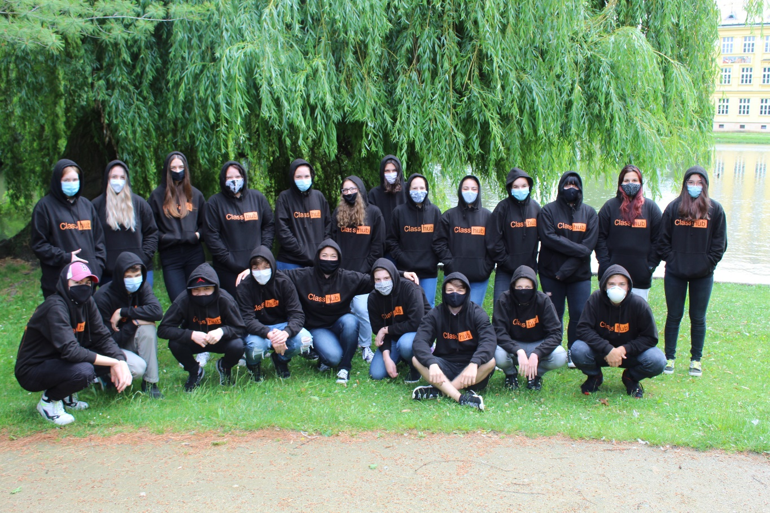
Roušky a naši deváťáci
Úspěchy jednotlivců
Letos se Olympiády z českého jazyka zúčastnilo 35 žáků z osmých a devátých ročníků. Vítězem školního kola se stala Aneta Ondrejková z 9.A s úspěšností 41 bodů (82 %). Pouze o jeden bod za ní se umístila Kateřina Buchtová se 40 body. Okresní kolo se konalo 20. 1. 2020 v Olomouci, reprezentovala nás Aneta Ondrejková, která obsadila 34. místo.
Dne 19. listopadu 2019 se na naší škole uskutečnilo školní kolo dějepisné olympiády, tentokrát s tématem „Dlouhé století se loučí (1880–1920)“. Školního kola se zúčastnilo celkem 8 žáků osmých a devátých tříd. Dva nejúspěšnější řešitelé, Tomáš Navrátil a Martin Mariánek, následně 13. ledna reprezentovali naši školu na okresním kole v Olomouci.
27.1.2020 – Litovelský Skřivánek
V letošním roce se pěvecké soutěže zúčastnilo méně dětí. Bylo přihlášeno celkem 12 žáků z I. stupně a Marie Dračková z II. stupně. Pěvecké soutěže se zúčastnilo celkem 6 žáků. I tak měly děti úspěch. Marie Dračková ze 7.B vyhrála 1.místo a děti Hetclová Adriana /3.A / - 2.místo a Janečková Karolína /2.B / 3. místo. Všechny děti dostaly za účast pamětní list a sladkou odměnu. Ty děti, které se umístily, dostaly navíc od poroty diplom a malý dárek.
Stejně jako v několika předchozích letech se naši žáci, převážně z druhého stupně, zúčastnili Logické olympiády pořádané Mensou ČR. Letos se zúčastnilo 22 žáků. Nejúspěšnější z nich byla Kateřina Buchtová z 9. B, která se umístila na krásném 52. místě z 1239 řešitelů v Olomouckém kraji.
Pythagoriáda
V lednu proběhlo na naší škole školní kolo matematické soutěže Pythagoriáda. Zúčastnilo se ho celkem 40 žáků z druhého stupně. Žáci prvního stupně psali tyto příklady v rámci hodin matematiky. Do okresního kola postoupili dva žáci 5. ročníku (Jiří Tomášek, Barbora Stratilová). Okresní kolo se bohužel z důvodu pandemie COVID-19 nekonalo.
Pangea
V únoru na škole proběhlo školní kolo matematické soutěže Pangea. Tato soutěž probíhá online, tak o ni byl trochu větší zájem než o jiné matematické soutěže. Zúčastnilo se celkem 56 žáků z prvního a druhého stupně. Do finálového kola nikdo nepostoupil, ale žáci mohli svoje výkony porovnat s 56 000 žáků z více jak 650 škol po celé ČR.
Literární soutěž
Naše škola se letos opět zapojila do literární soutěže vyhlašované v rámci kampaně na podporu četby knih Rosteme s knihou. Soutěžícím bylo zadáno téma Střet světa aneb Důležitý okamžik v mém životě. S tímto nelehkým tématem se velmi úspěšně poprala žákyně Aneta Polívková ze třídy 7.B, které se podařilo umístit mezi nejlepších deset prací v druhé kategorii z celkového počtu 322 příspěvků.
Redakce časopisu Luštění pro děti vyhlásila soutěž o namalování obrázku kosmonauta a jeho rakety. Děti ze školní družiny se tohoto tématu chytly a namalovaly hned několik krásných obrázků, které byly do redakce poslány. Jaké pěkné překvapení pro děti bylo, když nám začátkem února přišla poštovní obálka s výhrou pro děti. Děti dostaly do družiny knihu Vesmírné luštění a doplňování. A do časopisu Luštění pro děti 1/2020 redakce vybrala za všechny obrázky Adama Davida a Míši Látalové.
15. listopadu 2019 se výběr žáků naší školy zúčastnil „Běhu Jana Opletala a memoriálu Jiřího Vaci“ k příležitosti výročí „Sametové revoluce“. Výběr žáků druhého stupně se po slibném začátku umístil na sedmém místě.
I letos se žáci naší školy zúčastnili 2. ročníku turnaje ve vybíjené pro 1.stupeň ZŠ, který se opět konal ve sportovní hale ZŠ Vítězná dne 27. 2. 2020. Účasti předcházel pravidelný trénink ráno v naší tělocvičně a jednou na hale. Bylo vybráno celkem 14 žáků ze 4.A, 5. A, B., z nichž byli 4 náhradníci. Byli to ti nejlepší hráči ze tříd. Soutěž začala hned ráno po osmé a byla ukončena v 11.30 hodin. Hráli jsme „každý s každým“, zápasy byly vyrovnané a soupeři rovnocenní. Naše družstvo skončilo na pěkném 3. místě, děti si odnesly sladkou odměnu a diplom. Škoda, že některé děti měly problém se sebeovládáním, což se pak odrazilo i na kvalitě hry. Žákyně Michaela Remešová z 5.A získala pochvalu a ocenění jako nejlepší a nejšikovnější hráčka.
Prezentace školy na veřejnosti, spolupráce s MAS Moravská cesta, s Městským klubem, Muzeem, DDM Litovel, se Spolkem rodičů, Klubem seniorů a TJ Tatran Litovel, s firmou Kimberley Clark
Během školního roku jsme spolupracovali s MAS Moravská cesta. Využíváme dvě publikace vytvořené spoluprací v ORP MAS Moravská cesta Učebnice hanáčtiny, Zábavná prvouka. Z prostředků z jejich projektu vyučoval v naší škole 14 dní anglický jazyk rodilý mluvčí. MAP II umožňuje našim učitelům setkávání s kolegy z regionu se zaměření na gramotnosti – M, ČG, inkluze apod. Jsou organizovány výjezdy a školení pro učitele i vedení škol. Celkově tuto spolupráci hodnotíme jako velmi přínosnou a podnětnou.
Před Vánocemi jsme jako každý rok uspořádali za pomoci Spolku rodičů Vánoční dílny, Vánoční jarmark ve spojení se dnem otevřených dveří. Vánočních dílen se zúčastnili rodiče našich žáků, veřejnost a žáci z okolních škol, kteří k nám nastupují do 5. a 6. ročníku. Veřejnosti a rodičům žáků se prezentovali v několika vystoupeních členové dětského pěveckého sboru, členové dramatického kroužku a žáci 1. stupně. Všechna vystoupení žáků probíhala na venkovních podiích. Během dne otevřených dveří proběhla prezentace projektu SOŠ Litovel a IKAPu, ve které jsme partnery.
Vyrobili jsme výrobky na vánoční výstavu MK Litovel. Výstavu, stejně jako pobyt žáků na dopravním hřišti, organizuje s naším přispěním DDM Litovel. Vedoucí oddělení přírodovědy Mgr. Sova z DDM spolupracuje s naší školní družinou a pravidelně představuje žákům školy netradiční zvířata. Školní družina navštěvuje kroužek výpočetní techniky s lektorkou z DDM Litovel.
.

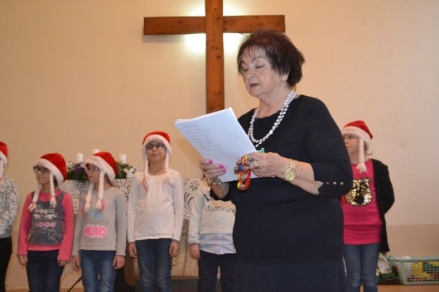 | 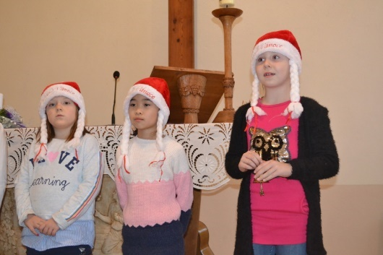 | 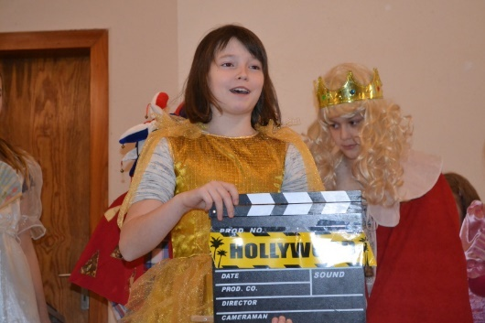

5 Prevence sociálně patologických jevů
Ve škole pracoval metodik prevence sociálně patologických jevů. Zpracoval minimální program prevence sociálně patologických jevů. Spolupracoval úzce s pedagogickou radou, vedením školy a výchovnou poradkyní při řešení případných problémů a při organizování projektových dnů, besed a akcí. Metodik prevence je absolventem specializačního studia. Metodik prevence spolupracoval jako aktivní člen s komisí prevence kriminality mládeže při Městském úřadu v Litovli.
Zpráva metodika primární prevence za rok 2019/20
Z hlediska MP jsme i v letošním roce pokračovali v naplňování dlouhodobých cílů MPP. Vzhledem k velmi specifickým podmínkám výuky v jarních měsících si žáci vyzkoušeli pracovat na těchto cílech samostatně většinou jen s přispěním rodičů a rodinných příslušníků.
Plnění krátkodobých cílů MPP bylo přerušeno v první dekádě března vládním nařízením o uzavření škol, které v částečné míře přetrvalo do konce školního roku.
Z krátkodobých cílů se příliš nedaří zařazovat celoškolní sportovní akce. Tato věc souvisí především s jejich časovou náročností vzhledem k povinnostem naplnění ŠVP. Na druhou stranu se daří udržení chodu třídnických hodin. Jejich náplň se postupně blíží k původnímu záměru, a to především budování kvalitního třídního klimatu. Stabilně probíhají zájmové kroužky, adaptační kurz se již stal dobrou tradicí a v loňském roce se zkušebně podařilo zařadit kurz turistiky a pobytu v přírodě. Diagnostika klimatu ve třídách se uskutečňuje převážně formou spolupráce metodika prevence s jednotlivými třídními učiteli.
Metodik prevence pomáhal při řešení některých závažnějších kázeňských situací. Tradičně se jednalo o případy náznaku šikany či kyberšikany mezi spolužáky. S žáky metodik vedl diagnostický rozhovor, později navrhl třídním učitelům příslušná opatření. O každém případu bylo podrobně informováno vedení školy. Průběh šetření byl zaznamenán do deníku MP.
Seznam akcí se zaměřením na primární prevenci
26.8. Seminář pořádaný PF UP Olomouc na téma E-bezpečí.
10.10. Pravidelné setkání MP v PPP Olomouc.
26.10. Krajská konference primární prevence. Téma: (Ne)Úspěšný žák.
6.12. Přednáška por. Mgr. Bc. Petra Piňose, příslušníka PČR.

6 Další vzdělávání pedagogických pracovníků, včetně celoživotního vzdělávání
V přípravném týdnu v měsíci srpnu absolvovali všichni učitelé a část asistentek vzdělávání v oblasti používání ICT technologií a pomůcek ve výuce z důvodu aktivit školy v projektu ze šablon. Během školního roku absolvovali pedagogičtí pracovníci následující DVPP (viz tabulka). Jarní školení nebyla z důvodu epidemiologické situace pořádána. Učitelé byli on-line nebo prezenčně proškoleni naším ICT metodikem Tomášem Dědkem v oblasti vzdělávání on-line v měsíci dubnu. Během školního roku byly využity ke vzdělávání pedagogů finanční prostředky z „Šablon“. Rozvíjely se především čtenářská a matematická gramotnost, kompetence k zavádění inkluze, rozvoj jazykových dovedností pedagogů.
Evropská platforma eTwinning nabízí několikrát ročně tzv. kontaktní semináře v různých zemích Evropy, na kterých se osobně potkávají učitelé evropských zemí. Na konci září 2019 se Mgr. Lenka Buchníčková zúčastnila kontaktního semináře s názvem “Practical art and cartoons for beginners”, který se konal ve městě Sigulda v Lotyšsku. Seminář trval čtyři dny a jeho cílem bylo založit eTwinningový projekt. Projekt s názvem „The Journey Of The Rainbow Bottle“ v průběhu semináře založila společně s partnery z Lotyšska, Německa a Portugalska. Na naší škole se ho zúčastnili především členové Ekotýmu, ale také žáci tříd 5.B, 8.A a 8.B. Projekt je zaměřen na udržitelný rozvoj, ekologii, třídění odpadu a informovanost široké veřejnosti o této tématice. Projekt není v současné chvíli dokončen - spolupráce s partnery i se žáky byla kvůli mimořádným událostem přerušena a navážeme na ni v dalším školním roce. Na tento projekt by v budoucnu měla navázat účast naší školy v programu Erasmus+.
 | Školní rok 2019/2020
všichni | práce s dotyk.zař.ve výuce šablony II. | prohloubení | 30.08.2019
BL | eTwinningový seminář Lotyšsko | prohloubení | 24.9.-29.9.
AA | sdružení D | prohloubení | 27.9.
ZŘ | setkání výchovných poradců | prohloubení | 14.10.
SM | sdružení D | prohloubení | 27.9.
SI | výukový program pro ekotým | prohloubení | 15.10.
SI | setkání ekotýmů Ostrava | prohloubení | 24.10.
KD | seminář účetnictví v PO | prohloubení | 24.10.
RS | tvůrčí psaní a autorské čtení | prohloubení | 2.10.,9.10.,16.10.,23.10.,30.10.,6.11.,13.11.,27.11.
KL | využívání pomůcek v hod. matematiky | prohloubení | 20.11.2019
SM | seminář metodiků prevence | prohloubení | 02.10.2019
DT | seminář robotika | prohloubení | 4.12.
Ř | konference ČŠI | prohloubení | 5.12.
DT | seminář Edookit | prohloubení | 12.12.
PS | setkání učitelů ČJ UP Olomouc | prohloubení | 12.12.
Ř,PS,BK | The Prague Education Festival | prohloubení | 14.11.
BL | setkání začínajících pedagogů UP Olomouc | prohloubení | 4.11.
SM | seminář Dcentrum-prevence riz. chování | prohloubení | 8.11.
HJ | konference Praha - Globální dimenze ve vzdělávání pedagogů | prohloubení | 20.11.
NR | zpestření výuky anglického jazyka na ZŠ | prohloubení | 13.5.,20.5.

7 Autoevaluace školy
Autoevaluace školy postupovala podle plánu na toto období.
Testování žáků ve školním roce 2019/20
Pravidelné testování žáků 5. a 9. ročníků formou Scio testů (projekt Národní testování) v předmětech český jazyk, matematika a obecné studijní předpoklady proběhlo jen zčásti – v listopadu 2019 byli otestování žáci 9. ročníků, testování žáků 5. ročníků bylo naplánováno na duben, ale nebylo realizováno kvůli uzavření škol kvůli mimořádnému opatření Ministerstva zdravotnictví ČR v souvislosti s onemocněním COVID-19. Testováním bylo zjištěno, že studijní potenciál žáků v českém jazyce využíván optimálně, výsledky žáků v testech odpovídají úrovni jejich studijních předpokladů, výsledky v matematice byly ve srovnání s českým jazykem horší.
V červnu 2020 prošli žáci se zájmem o studium na středních školách ukončovaných maturitní zkouškou Jednotnou přijímací zkouškou vyhlášenou MŠMT a realizovanou firmou Cermat, ale kvůli výše uvedeným opatřením se testování realizovalo místo dvou termínů jen v jednom termínu. Žákům devátých ročníků jsme umožnili od 11. května 2020 pod vedením vyučujících českého jazyka a matematiky přípravu na přijímací zkoušky třikrát týdně. Kromě tří žákyň 9. ročníku byli všichni zájemci o maturitní obory přijati v prvním kole přijímacího řízení, zbylé tři žákyně byly přijaty v druhém kole přijímacího řízení. Z 15 zájemců o studium na nižším gymnáziu bylo přijato 13 žáků (úspěšně složilo přijímací zkoušku 14 žáků, jedna žákyně nebyla přijata z kapacitních důvodů).
Během ledna 2020 proběhlo vlastní hodnocení pedagogických pracovníků, jejichž součástí byly i hodnotící pohovory. Hodnocení byla zapracována do portfolií všech pedagogických pracovníků školy a proběhly hodnotící pohovory. Každý pedagogický pracovník si stanovil v portfoliu svůj osobní plán rozvoje. Výsledky hodnotících pohovorů zapracovalo vedení školy do koncepčních dokumentů školy – plán DVVP, roční plán školy atd.
Letošní školní rok byl zaměřen na tvorbu koncepce školy na dalších 5 let. Učitelé rozdělení do týmů se scházeli k hodnocení předešlé koncepce a vytvoření SWOT analýzy školy. Probíhala diskuse na různých úrovních a v různých týmech. Analyzovaly se výsledky dotazníků za poslední roky. Postupně se závěry týmů sjednocovaly do výsledného dokumentu Koncepce školy 2020-2025, který bude představen rodičům a zřizovateli.
U zápisu do prvního ročníku bylo provedeno dotazníkové šetření u rodičů budoucích prvňáčků, výsledky byly k dispozici vedení školy a na pedagogické radě byly sděleny pedagogickým pracovníkům školy.
Ve školním roce probíhaly hospitace u pedagogických pracovníků školy od vedení školy a vzájemné hospitace. Po hospitaci proběhl pohospitační pohovor a byly stanoveny případné body k nápravě ověřované na následující hospitaci. Výsledky hospitace se promítly do portfolií pedagogů. Osvědčily se vzájemné hospitace a metodické schůzky a porady i mimo předmětové komise.
Během uzavření školy byly rodiče a žáci dotazováni ve dvou vlnách na spokojenost s distanční výukou. Zhruba třetina žáků komunikovala částečně nebo vůbec. Metodik prevence kontaktoval všechny nekomunikující žáky a navrhl postup ve výuce společně s třídním učitelem.

8 Údaje o hospodaření školy
Dotace | 2 762 000,00 Kč
Celkem dotace od zřizovatele | 2 762 000,00 Kč
Rozpis účelově vázaných příspěvků
Spotřeba energií | 885 000,00 Kč
Oprava a údržba budovy | 484 000,00 Kč
Pořízení majetku | 220 000,00 Kč
Odpisy | 115 868,00 Kč
Provoz | 1 057 132,00 Kč
Celkem | 2 762 000,00 Kč
1. VYÚČTOVÁNÍ ÚČELOVĚ VÁZANÉHO PŘÍSPĚVKU ENERGIE - DO KONCE LEDNA
elektřina | 257 505,38 Kč
vodné, stočné | 76 357,00 Kč
tepelná energie | 413 305,38 Kč
Skutečnost čerpání - energie | 747 167,76 Kč
Poskytnutá dotace | 885 000,00 Kč
Rozdíl | 137 832,24 Kč
50% podíl organizace z vlastních zdrojů | 68 916,12 Kč
50% podíl zřizovatele | 68 916,12 Kč
Dotace | 2 762 000,00 Kč
Celkem dotace od zřizovatele | 2 762 000,00 Kč
Rozpis účelově vázaných příspěvků
Spotřeba energií | 885 000,00 Kč
Oprava a údržba budovy | 484 000,00 Kč
Pořízení majetku | 220 000,00 Kč
Odpisy | 115 868,00 Kč
2. VYÚČTOVÁNÍ ÚČELOVĚ VÁZANÉHO PŘÍSPĚVKU OPRAVA A ÚDRŽBA BUDOVY
oprava podlah v podkroví AJ | 82 260,00 Kč
přesun rozvaděče | 49 114,00 Kč
podlahářské práce ve třídě výtvarné výchovy | 64 935,00 Kč
práce ve fyz. učebně | 6 954,00 Kč
oprava střechy | 11 009,00 Kč
výmalba chodeb, tříd, podkroví | 32 166,00 Kč
realizace parketové podlahy třída 1.stupeň | 146 728,00 Kč
rekonstr. učebny zaj. konektivity | 22 603,00 Kč
nátěry pódií, lavic vč. mat. a dopravy | 30 040,00 Kč
oprava žaluzií a dodávka nových | 24 805,00 Kč
Čerpání skutečnost | 470 614,00 Kč
Poskytnutá dotace | 484 000,00 Kč
 | 13 386,00 Kč
pozn.: přesun částky 13.386,- do záv.uk. Pořízení majetku
3. VYÚČTOVÁNÍ ÚČELOVĚ VÁZANÉHO PŘÍSPĚVKU ODPISY
Čerpání skutečnost | 115 868,00 Kč
Poskytnutá dotace | 115 868,00 Kč
ZŮSTATEK vrácen zřizovateli 18.12.2019 | 0,00 Kč
4. VYÚČTOVÁNÍ ÚČELOVĚ VÁZANÉHO PŘÍSPĚVKU POŘÍZENÍ MAJETKU
židle, lavice, katedra, uč. židle, 4 skříně | 147 004,00 Kč
skříně pro uložení chem. látek | 26 422,00 Kč
nábytek do kabinetu | 57 280,00 Kč
lavice GABI | 2 680,00 Kč
Čerpání skutečnost | 233 386,00 Kč
Poskytnutá dotace | 220 000,00 Kč
pozn.: přesun částky 13.386,- ze záv.uk. Oprava a údržba budovy
5. Provoz
Materiál pro výchovy a školní družinu | 2 151,50 Kč
Spotřeba materiálu - školní potřeby 1.třídy | 12 900,00 Kč
Náklady na čipy | 15 800,00 Kč
Kancelářské potřeby | 56 961,00 Kč
Drobný hmotný majetek | 31 196,00 Kč
Ostatní (Scio, lékárničky, zemina, krmivo do zookoutku atd.) | 41 122,40 Kč
Materiál pro opravy školníkem - elektromateriál, železářství | 34 867,89 Kč
Drogerie, potřeby pro výdejnu jídla (ručníky, sůl, mycí prostředky do myčky) | 46 129,81 Kč
Cestovné | 47 097,00 Kč
Náklady na reprezentaci školy | 5 076,00 Kč
Telefony | 21 959,02 Kč
Poštovné | 7 180,00 Kč
Zpracování mezd | 137 905,20 Kč
Časopisy, předplatné | 9 126,00 Kč
Kurzovné | 8 400,00 Kč
Servisní práce na PC, internet | 131 230,00 Kč
Servisní práce kopírek a dalších přístrojů | 17 645,44 Kč
Aktualizace software, licence | 91 802,50 Kč
Ostatní služby (prádlo, HOSP, odpady atd.) | 94 427,14 Kč
Obědy | 157 432,00 Kč
Plavecké kurzy | 36 454,00 Kč
Revize | 19 580,00 Kč
Poplatky bance | 10 824,00 Kč
náhradní plnění - odvod | 9 193,00 Kč
mzdové náklady ÚP - VPP | 1 189,00 Kč
Pronájem sokolovny do tělesné výchovy | 3 375,00 Kč
Skutečnost | 1 051 023,90 Kč
Poskytnutá dotace | 1 057 132,00 Kč
Výnosy z vedlejší činnosti - pronájem | 29 585,00 Kč
Příjmy - výnos za kovový odpad | 1 736,50 Kč
dar Kimberly | 12 900,00 Kč
Příjem za přeprodej čipů | 15 200,00 Kč
Příjmy - celkem | 59 421,50 Kč
Hospodářský výsledek | 65 529,60 Kč
FONDY
Fond rezervní
Stav k 1. 1. 2019 | 689 739,99 Kč
Převod hospodářského výsledku z roku 2018 | 150 049,06 Kč
dar Kimberly, dar Sklady Olomouc | 17 900,00 Kč
Použití rezervního fondu - Kimberly, studna, převod do IF | 631 398,21 Kč
Zůstatek | 226 290,84 Kč
Fond investiční
Stav k 1.1. 2019 | 30 380,50 Kč
Odpisy HIM - tvorba | 115 868,00 Kč
Odpisy HIM – odvod odpisů | 115 868,00 Kč
posílení fondu - investiční příspěvek od zřizovatele | 240 000,00 Kč
převod z RF | 580 632,50 Kč
čerpání IF | 781 995,93 Kč
Stav k 31.1.2020 | 69 017,07 Kč
Fond odměn
Stav k 1.1. 2019 | 50 136,00 Kč
Stav k 31.1.2020 | 50 136,00 Kč
ZÁVĚREČNÉ VYÚČTOVÁNÍ
Převod zřizovateli - odpisy | 115 868,00 Kč
Převod zřizovateli - prostředky z energií k 31.1.2020 | 68 916,12 Kč
Odvod zřizovateli ze závazných ukazatelů | 0,00 Kč
Celkem odvod zřizovateli | 184 784,12 Kč
Hospodářský výsledek z hlavní činnosti | 203 361,84 Kč
Hospodářský výsledek z vedlejší činnosti nájmy | 37 125,00 Kč
Převod přebytku z energií do rezervního fondu | 68 916,12 Kč
Žádost Radě Města o převedení hospodářského výsledku do rezervního fondu | 240 486,84 Kč
Sestavila Daniela Klossová, účetní školy

Finanční vypořádání dotací poskytnutých v roce 2019 ze státního rozpočtu
a z rozpočtu Olomouckého kraje
 |  |  |  | v Kč na dvě desetinná místa
Účelový  znak | Ukazatel | Poskytnuto  k 31.12.2019 | Čerpáno  k 31.12.2019 | Vratka dotací při finančním  vypořádání
a | b | 1 | 2 | 3
 | A.1. Dotace MŠMT poskytnuté prostřednictvím Olomouckého kraje | 25 186 719,00 | 25 186 719,00 | 0,00
33076 | Částečné vyrovnání mezikrajových rozdílů | 218 769,00 | 218 769,00 | 0,00
 | z toho: platy | 160 860,00 | 160 860,00 | 0,00
 | odvody ZP a SP, FKSP | 57 909,00 | 57 592,00 | 317,00
33353 | Přímé náklady na vzdělávání | 24 967 950,00 | 24 967 950,00 | 0,00
 | z toho: platy | 17 819 900,00 | 17 819 900,00 | 0,00
 | OON | 178 100,00 | 178 100,00 | 0,00
 | ONIV včetně odvodů ZP a SP, FKSP | 6 969 950,00 | 6 969 950,00 | 0,00
 | A.3. Dotace celkem  (A.1.+ A.2) | 25 186 719,00 | 25 186 719,00 | 0,00

9 Údaje o předkládání a zapojení do projektů
Naše škola se zapojila do celostátních projektů Ovoce do škol a Mléko do škol. Základním cílem projektů je přispět k trvalému zvýšení spotřeby ovoce, zeleniny a mléka, vytvořit stravovací návyk ve výživě dětí, bojovat proti epidemii dětské obezity a zvrátit klesající spotřebu ovoce, zeleniny a mléčných výrobků. Výrobky jsou žákům dodávány do tříd přímo v bedýnkách, nebo do automatu ve škole a žáci si je mohou zakoupit za tzv. dotovanou cenu.
Naše základní škola je zapojena do projektu Ekoškola.
Projekt Obědy pro děti
Naše škola ve spolupráci s místním odborem sociálně právní ochrany dětí navrhuje nadaci Women for women, které děti ze sociálně slabších rodin by bylo vhodné finančně podpořit. Ve školním roce 2019/2020 bylo podpořeno 13 dětí, kterým uvedená nadace uhradila obědy v plné výši. Během školního roku provádí vedení školy namátkové kontroly, aby nedocházelo k propadnutí obědů hrazených z nadace. Pozitivní dopad shledáváme v pestrosti a pravidelnosti stravy podpořených dětí a rovněž zapojení podpořených dětí do školních akcí, z kterých dříve rodiče děti odhlašovali kvůli finanční náročnosti.
Ve škole byly podpořeny aktivity ve škole z projektu „Šablon II“ Zkvalitnění výuky na ZŠ Jungmannova II s číslem CZ.02.3.68/0.0/0.0/18_063/0012205 – Doučování žáků ZŠ, Školní kluby – čtenářské gramotnosti, deskových her, programování, hravé vědy apod., výuky CLILu, vzdělávání, využívání zařízení ICT ve výuce.
Tři vyučující školy a žáci 8. – 9. ročníků se stali partnery v projektu SOŠ Litovel a Olomouckého kraje ve spolupráci s generálním partnerem Centrem uznávání a celoživotního učení Olomouckého kraje, implementace Krajského akčního plánu s názvem „Rovný přístup ke vzdělávání s ohledem na lepší uplatnitelnost na trhu práce“. Aktivity projektu jsou určeny pro žáky 8. a 9. ročníků v oblasti gastronomie.
Byla úspěšně podána žádost do SZIF Modernizace výdejny v ZŠ Jungmannova na 295 000,- Kč. Za peníze z projektu budou zakoupeny nová myčka a konvektomat a termoboxy včetně gastronádob.

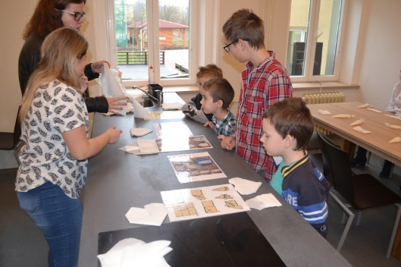 | 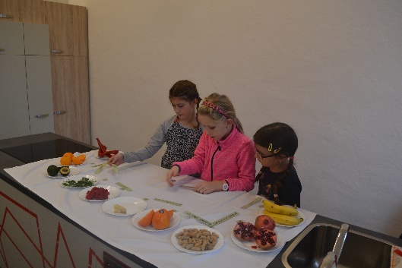 | 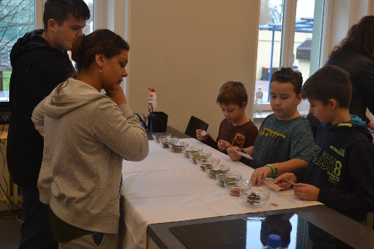

10 Závěry výroční zprávy
Základní škola Litovel, Jungmannova 655 se profiluje především prací v projektu Ekoškola a orientací na výuku cizích jazyků. Snažíme se aktivně zařazovat environmentální výchovu a komunikaci v cizích jazycích do výuky. Neustále podporujeme celý pedagogický sbor ve studiu jazyků.
Zapojením do projektů EU a IKAPu se snažíme rozvíjet u žáků i polytechnické vzdělávání a přírodovědné vzdělávání.
Ve školním roce se začaly používat 3 mobilní učebny – notebooků, tabletů a IPADů, které rozšířily možnosti on-line výuky. Jazykáři využily ve svých hodinách 3 nově vybudované učebny jazyků a učitelé fyziky a přírodopisu mohli nově využívat sady čidel a měřidel včetně počítačů ve výuce. K rozvoji polytechniky došlo i otevřením dvou nových kroužků. V době Covid-19 nám naše nabyté znalosti zlepšily možnosti komunikace s žáky a možnosti on-line výuky.
Účastí v projektu Rodiče vítáni chceme nadále pokračovat v rozvíjení spolupráce s rodiči žáků, hlavně zvýšit odpovědnost žáků za svoji výuku.
Budeme nadále podporovat výuku cizích jazyků ve škole, letos projektem Edison a výukou jazyka rodilým mluvčím za přispění prostředků MAS Moravská cesta.
Spolupráce se školou na Slovensku bude pokračovat, letos nám výměnu žáků překazila epidemiologická situace v Evropě.

11 Provedené kontroly
Kontrola ČŠI nebyla ve školním roce 2019/2020 provedena.
Dne 27. 12. 2019 byla provedena kontrola dodržování povinností stanovených předpisy o požární ochraně. Nebyly zjištěny nedostatky.

